  - Отчет главы администрации

Уважаемые депутаты и жители округа!

Традиционно, в начале года, мы подводим итоги, которые являются общим результатом работы депутатского корпуса, органов местного самоуправления, предприятий, учреждений и иных организаций - в том числе общественных, представителей малого и среднего бизнеса и всех жителей округа без исключения.
В результате проведенной аналитической работы, при подготовке ежегодного отчета, мы вырабатываем новые, более эффективные методы дальнейшего развития нашего округа, определяем приоритетные направления деятельности на предстоящий период и концентрируем их реализацию в векторе поставленных общегосударственных задач.
Как и в предыдущие годы, основными направлениями деятельности в 2022 году являлось улучшение качества жизни населения и повышение уровня конкурентоспособности, то есть создание территории, комфортной как для жизнедеятельности граждан, так и реализации проектов в сфере бизнеса. К этому мы стремимся, и это становится возможным благодаря повседневному труду наших жителей, активному взаимодействую с депутатским корпусом, Правительством Калининградской области, территориальными и федеральными органами власти, а также бизнес-сообществом.

Демографическая ситуация

Одним из важных индикаторов социально-экономического развития является демографическая ситуация.
По состоянию на 1 октября 2022 года численность постоянного населения составила 21965 человек и увеличилась с начала года на 500 человек.
Естественная убыль населения за 9 месяцев 2022 года составила 63 человека, что на 27 человек больше соответствующего периода 2021 года (36 человек).
Число умерших превысило число родившихся в 1,6 раз. Существенную роль в формировании положительной демографической динамики выполняют миграционные процессы. За 9 месяцев 2022 года сложился миграционный прирост 563 человека, число прибывших составило 1369 человек, а число выбывших 806 человек. Миграционный прирост полностью компенсировал потери численности населения от естественной убыли.

Потребительский рынок

Как и в большинстве других муниципальных образований Калининградской области, сектор экономики, представленный предприятиями торговли и общественного питания в г. Светлогорске, является самым развитым и многочисленным сектором муниципальной экономики.

Основные показатели, характеризующие
деятельность предприятий торговли и общественного питания
в МО «Светлогорский городской округ»

Наименование показателей | Ед. изм. | 2020 г. | 2021 г. | 9 месяцев  2022 г.
Оборот розничной торговли (без СМП)  (в факт, действующих ценах) | млн. руб. | 1 920,9 | 2381,8 | 2168,0
В % к предыдущему году (соотв. периоду) | % | 113,3 | 124,0 | 121,6
Оборот розничной торговли на душу населения в год (соотв. период) | руб. | 97 458,1 | 114 597,8 | 101 001,6
В % к предыдущему году | % | 104,5 | 94,4 | 113,5
Оборот общественного питания (без СМП) (в факт, действующих ценах) | млн. руб. | 12,1 | 21,8 | 22,6
В % к предыдущему году (соответствующему периоду) | % | 28,3 | 180,6 | 120,2
Оборот общественного питания на душу населения в год | руб. | 613,9 | 1 048,9 | 1 052,9
В % к предыдущему году | % | 26,2 | 163,8 | 99,6

В соответствии с утвержденным сводным планом организации ярмарок на территории г. Светлогорска проводится каждую субботу «Ярмарка выходного дня» и каждую среду «Универсальная ярмарка».

Муниципальное управление: бюджет

В ходе исполнения бюджета городского округа в 2022 году максимально сохранялись приоритеты бюджетной политики, направленные на улучшение жизни в Светлогорском городском округе, обеспечивалась устойчивость бюджетной системы и качество муниципального управления.
2022 год отмечается как год финансово устойчивый, с хорошей динамикой собственных доходов, управляемой структурой расходных обязательств, отсутствием муниципального долга и с определенным запасом ликвидности.

Законодательно параметры бюджета городского округа менялись в течение 2022 года восемь раз, в результате чего, уточненные плановые назначения (с учетом межбюджетных трансфертов) составили:
по доходам – 1 181 568,0 тыс. рублей;
по расходам –1 210 159,0 тыс. рублей;
дефицит – 28 591 тыс. рублей.
По результатам бюджет городского округа за 2022 год исполнен:
- по доходам в объеме 1 181 568,0 тыс. рублей или 99,5% к уточненным назначениям. Динамика к 2021 году – 131,9%;
- по расходам 1 210 159,0 тыс. рублей или 96,3 % от уточненных показателей бюджетной росписи. Динамика к 2021 году – 144,6 %;
- бюджет исполнен с профицитом 28 591,0 тыс. рублей.

Основные показатели исполнения бюджета округа в 2022 году
тыс. руб.
Наименование | Кассовое исполнение 2021 год | 2022 год |  |  |  |  | Динамика к 2021 году
 |  | Решение "О бюджете на 2021 год и на плановый период на 2022 и 2023 годы" (в ред. решения от 21.12.2020 № 96) | Решение "О бюджете на 2021 год и на плановый период на 2022 и 2023 годы" (в ред. решения от 20.12.2021 № 96) | Показатели уточнен-ной росписи | Кассовое исполнение | % исполнения к уточненной бюджетной росписи
ДОХОДЫ | 895 681 | 1 133 016 | 1 188 363 | 1 187 901 | 1 181 568 | 99,5% | 131.9%
Налоговые и неналоговые | 460 728 | 615 463 | 711 101 | 711 101 | 704 151 | 99% | 152,8%
Безвозмездные поступления | 434 953 | 517 553 | 477 262 | 476 800 | 477 417 | 100,1% | 109,7%
доля налоговых и неналоговых доходов в доходах бюджета | 51,4% | 54,3% | 59,8% | 59,8% | 59,6% | x | х
РАСХОДЫ | 836 947 | 1 188 823 | 1 257 768 | 1 257 306 | 1 210 159 | 96,3% | 144,6%
ДЕФИЦИТ (-)/ ПРОФИЦИТ (+) | + 58 734 | - 55 807 | -69 405 | - 69 405 | - 28 591 | х | х

В 2020-2022 годах удалось избежать снижения собственных доходов. Более того, обеспечен рост налоговых и неналоговых доходов в 2020 году на 0,3 процента, в 2021 году – на 23 процента и в отчетном году налоговые и неналоговые доходы бюджета выросли почти на 53 процента. Такая динамика – во многом результат взвешенной бюджетной и налоговой политики и поддержки областного бюджета.
Соотношение налоговых и неналоговых доходов и межбюджетных трансфертов из областного бюджета меняется по сравнению с предыдущими бюджетами. Эта структура существенно зависит от параметра иных межбюджетных трансфертов на капитальные вложения в объекты муниципальной собственности. Доля налоговых и неналоговых доходов в 2022 году возросла до 59 процентов в общих расходах бюджета округа.
При всей значимости поддержки из областного бюджета налоговые и неналоговые доходы – это основа для баланса местного бюджета.
Налоговые и неналоговые доходы в 2022 году составили 704 151,0 тыс. рублей, это совокупный рост почти на 53 процента к 2021 году, при этом налоговые доходы, растут менее динамично – 12 процентов, при росте неналоговых доходов более чем в 2 раза. Рост неналоговых доходов 2022 года обусловлен погашением задолженности прошлых лет доходов от аренды земли – 148 500,0 тыс. рублей.
В абсолютном выражении налоговые доходы в 2022 году превысили поступления предыдущего года на 37 454,0 тыс. рублей, а неналоговые на 205 969,0 тыс. рублей.
Безвозмездные поступления в бюджет округа поступили в размере 477 417,0 тыс. рублей, или 99,5 % к плановым назначениям и 109% к уровню 2021 года, из них субсидии на капитальные вложения в объекты муниципальной собственности 227 398,0 тыс. рублей.
Финансирование субсидий из областного бюджета осуществлялось по фактической потребности, в соответствии с принятыми расходными и денежными обязательствами.
Укрепление доходной базы бюджета позволило в 2022 году повысить степень участия средств бюджета округа, в первую очередь, в улучшении состояния дорожного хозяйства, повышении надежности работы инженерных систем жизнеобеспечения округа, укреплении материально-технического состояния объектов социально-культурной сферы.
Кассовое исполнение расходов бюджета округа в 2022 году составило 1 210 159,0 тыс. рублей, или 96,3% к уточненной бюджетной росписи и 144,6% к уровню 2021 года.
Наибольший удельный вес в структуре расходов бюджета в прошедшем году по-прежнему занимали расходы на образование, национальную экономику, жилищно-коммунальное хозяйство и решение общегосударственных вопросов.
Расходы на образование в 2022 году составили 694 140,0 тыс. рублей, из которых 37 процентов, более 258 000,0 тыс. рублей – это обеспечение муниципального задания детским садам, школам, учреждениям дополнительного образования. На создание и развитие инфраструктуры учреждений образования, укрепление их материально-технической базы направлено почти 56 процентов, более 390 000,0 тыс. рублей, из которых в рамках реализации объекта «Реконструкция МАУ СОШ №1 в г. Светлогорске» 352 600,0 тыс. рублей, при поддержке областного бюджета в размере 226 900,0 тыс. рублей. Это самый большой блок местного бюджета.
Важной составляющей улучшения качества жизни населения муниципального образования, остается жилищно-коммунальное хозяйство. В 2022 году на эти цели направлено почти 220 000,0 тыс. рублей. Субсидии на обеспечение мероприятий по организации теплоснабжений составили 38 300,0 тыс. рублей.
Активное дорожное строительство – один из базовых элементов развития общественной инфраструктуры. Расходы муниципального дорожного фонда, которые привязаны законодательно к значительной части доходов местного бюджета, с учетом средств, в рамках реализации международного проекта в 2022 году составили 71 000,0 тыс. рублей, из которых на капитальный ремонт дорог направлено почти 59 000,0 тыс. рублей.
Бюджет Светлогорского округа в 2022 год исполнялся на основе 18-ти муниципальных программ. Объем программных расходов составил 1 095 000,0 тыс. рублей или 90,5% от общей суммы расходов бюджета.

Фактическая динамика исполнения доходов бюджета округа за последние три года характеризуется следующими показателями.
тыс. руб.
Наименование | 2020 | 2021 | 2022
Налоговые доходы | 231 615 | 309 966 | 347 420
Налог на доходы физических лиц | 107 655 | 132 124 | 168 724
Акцизы | 5 794 | 6 759 | 8 082
Налоги на совокупный доход | 39 031 | 69 821 | 66 326
Налоги на имущество | 74 477 | 97 013 | 99 060
Госпошлина | 4 535 | 4 378 | 5 156
Задолженность по отмененным | 123 | -129 | 72
Неналоговые доходы | 142 598 | 150 762 | 356 731
Доходы, получаемые в виде арендной платы земли | 112 463 | 123 993 | 269 779
Доходы от продажи земельных участков | 12 809 | 9 426 | 17 359
Доходы от сдачи в аренду имущества | 1 171 | 1 314 | 2 202
Платежи от государственных и муниципальных унитарных предприятий | 995 | 1 177 | 2 141
Доходы от реализации иного имущества | 273 | 266 | 23 638
Прочие доходы от использования имущества | 3 574 | 3 582 | 2 635
Штрафы, санкции, возмещение ущерба | 6 111 | 4 137 | 6 223
Доходы, от оказания платных услуг | 167 | 1 743 | 2 444
Прочие неналоговые доходы | 5 035 | 5 124 | 30 310
Итого налоговые и неналоговые | 374 213 | 460 728 | 704 151
Безвозмездные поступления | 1 239 153 | 434 953 | 477 417
Всего: | 1 613 366 | 895 681 | 1 181 568

Малое и среднее предпринимательство
на территории МО «Светлогорский городской округ»

Развитие малого и среднего предпринимательства является приоритетной задачей экономики.
По данным официального сайта единой информационной системы в сфере закупок в информационно-телекоммуникационной сети «Интернет», уполномоченным органом - администрацией муниципального образования «Светлогорский городской округ», было осуществлено закупок товаров, работ, услуг у субъектов малого предпринимательства 96,5% от общего количества конкурентных закупок.
В целях создания благоприятных условий для развития малого и среднего бизнеса реализуется муниципальная программа «Развитие малого и среднего предпринимательства» в муниципальном округе.
В рамках соглашения о сотрудничестве с Фондом «Центр поддержки предпринимательства Калининградской области» («Центр «Мой бизнес»), все желающие субъекты МСП могут принять участие в бесплатных семинарах, которые организует и проводит «Центр «Мой бизнес» как в очной форме, так и в формате «онлайн - семинар».
Информация о проведении семинаров, а также новостная информация, постоянно размещается на официальном сайте администрации муниципального образования «Светлогорский городской округ» в сети Интернет http://www.svetlogorsk39.ru/, в разделе «Округ», подразделе «Поддержка СМП». В 2022 году размещено более 200 сообщений для представителей бизнеса о проведении обучающих семинаров, проводимых фондом «Центр «Мой бизнес».
В 2022 году Администрацией округа был организован и проведен семинара на тему: «Меры государственной поддержки бизнеса в Калининградской области» в рамках договора № 43-12/2022 от 13.12.2022 года с НП «Центр Поддержки Малого Предпринимательства Светлогорского городского округа» для неограниченного круга участников, представителей МСП Светлогорского округа.
Численность субъектов малого и среднего предпринимательства в Светлогорском городском округе согласно статистическим данным.

Наименование показателя |  | Ед. изм. |  | 2019  год | 2020  год |  | 2021  год |  | 2022  год (оценка)
Число субъектов малого и среднего предпринимательства (МСП) |  | Единиц  (стат. данные) |  | 1372 | 1250 |  | 1259 |  | 1279
Распределение числа организаций и числа ИП, учтенных в статистическом регистре хозяйствующих субъектов Светлогорского округа по видам экономической деятельности на 01.01.2022 года.
(единиц)
 | Вид экономической деятельности |  | Количество предприятий и организаций МСП |  |  | Количество ИП |  | Всего хозяйствующих субъектов, единиц
 | обрабатывающие производства |  | 36 |  |  | 49 |  | 85
 | оптовая, розничная торговля |  | 132 |  |  | 247 |  | 379
 | строительство |  | 87 |  |  | 56 |  | 143
 | транспортировка, хранение и связь |  | 33 |  |  | 36 |  | 69
 | гостиницы, рестораны и предприятия общественное питание |  | 54 |  |  | 124 |  | 178
 | здравоохранение, социальные услуги |  | 24 |  |  | 14 |  | 38
 | операции с недвижимым имуществом, аренда |  | 70 |  |  | 44 |  | 114
 | деятельность административная и государственное управление |  | 44 |  |  | 0 |  | 44
 | профессиональная деятельность, образование, культура, спорт |  | 65 |  |  | 26 |  | 91
 | Прочие отрасли в т.ч., ЖКХ |  | 59 |  |  | 59 |  | 118
 | Всего, единиц: |  | 604 |  |  | 655 |  | 1259

Сокращение количества МСП в 2020 году, связано с новыми, серьезными изменения в налоговом законодательстве:
- с окончанием 2020 года завершилось действие главы 26.3 НК РФ, и с 01.01.2021г. отменяется система налогообложения ЕНВД;
- с 1 июля 2020 года вступил в силу Закон Калининградской области «О введении на территории Калининградской области в действие специального налогового режима «Налог на профессиональный доход»» - самозанятые, которые не входят в категорию предпринимателей МСП. Многие ИП закрылись и перешли в статус самозанятых. За период 2020-2022 годы наблюдается увеличение количества МСП, увеличение составило 29 единиц, это новые общества с ограниченной ответственностью и ИП.
Доходы от уплаты налога на профессиональный доход зачисляются по нормативу 63% в региональные бюджеты и 37% в бюджет ФОМС. Налог на профессиональный доход не начисляется и не уплачивается в местные бюджеты. Информация о количестве самозанятых на территории Светлогорского округа отсутствует. Налоговая инспекция ведет учет самозанятых в целом по субъекту, по Калининградской области.
На территории муниципального образования «Светлогорский городской округ» осуществляет свою деятельность Некоммерческое партнерство «Центр поддержки малого предпринимательства Светлогорского городского округа», предоставляющий малому бизнесу финансовые, юридические услуги, услуги по составлению бизнес-планов и инвестиционных проектов. Центр совместно с Администрацией округа решает вопросы, касающиеся предпринимательской деятельности.

Административная деятельность

За 2022 год сотрудники административно-юридического отдела администрации муниципального образования «Светлогорский городской округ» (далее - Администрация) посетили 808 судебных заседаний в первой, апелляционной и кассационных инстанциях (в том числе онлайн и посредством видеоконференц-связи и веб-конференции) в Светлогорском городском суде, Зеленоградском районном суде, Багратионовском районном суде, Гурьевский районом суде, Полесском районном суде, в районных судах города Калининграда, у мировых судей Калининградской области, Калининградском областном суде, Третьем кассационном суде общей юрисдикции (г. Санкт-Петербург), арбитражном суде и судах общей юрисдикции Новосибирской области (веб-конференция), Арбитражном суде Калининградской области, Арбитражном суде г. Москвы, Девятом апелляционном суде (г. Москва), Арбитражном суде Северо-Западного округа ( г .Санкт-Петербург).

В целях взыскания задолженности по арендной плате за земельные участки за 2022 год подано 106 исков (в том числе заявлений о выдаче судебных приказов) на сумму 160 423,9 тыс. рублей, из них в отношении физических лиц 93 иска на сумму 70 984,5 тыс. руб., в отношении юридических лиц 13 исков на сумму 89 439,5 тыс. рублей.
Кроме того, задолженность по арендной плате взыскивалась в рамках дел о банкротстве физических и юридических лиц.
Таким образом, с физических и юридических лиц, находящихся в процедуре банкротства, всего взыскана задолженность по арендной плате за земельные участки на сумму 64 578,1 тыс. рублей. Указанная задолженность будет погашаться за счет реализации имущества, в том числе, прав аренды на земельные участки.
Также, задолженность по арендной плате взыскивается подачей исков к наследникам и наследственному имуществу умершего арендатора земельного участка. За 2022 год было подано 4 иска к наследственному имуществу на сумму 730,7 тыс. рублей. В результате судебных разбирательств были выявлены наследники умерших арендаторов, ставшие должниками по задолженности наследодателя.
По спорам о взыскании неустоек за нарушение сроков и объемов выполнения муниципальных контрактов администрацией было подано 6 исков на сумму 34 433,5 тыс. рублей, при этом к администрации подано 4 иска на сумму 11 379,7 тыс. рублей. По одному делу в иске администрации на сумму 18 835,7 тыс. рублей отказано во всех судебных инстанциях, остальные в процессе рассмотрения, в том числе в судах апелляционной инстанции.
Всего за 2022 год на принудительное исполнение было направлено 106 исполнительных документов на общую сумму: 170 489 тыс. рублей, при этом в ПАО Сбербанк за 2022 год было направлено 66 исполнительных документов, в службу судебных приставов - 40 исполнительных документов.
За 2022 год проведено 8 аукционов, среди которых: 5 на право заключения договора аренды муниципального имущества, 3 – в рамках приватизации муниципального имущества на основании Решения окружного Совета депутатов муниципального образования «Светлогорский городской округ» от 14.12.2021 года №74 «Об утверждении прогнозного плана (программы) приватизации муниципального имущества муниципального образования «Светлогорский городской округ» на 2022 - 2024 годы.
Поступления в бюджет в результате проведения аукционов в 2022 году по продаже права аренды составили: 7 381,0 тыс. рублей.
Поступления в бюджет в результате проведения торгов в 2022 году в рамках реализации программы приватизации муниципального имущества составили: 23 353,0 тыс. рублей.
Сфера закупок

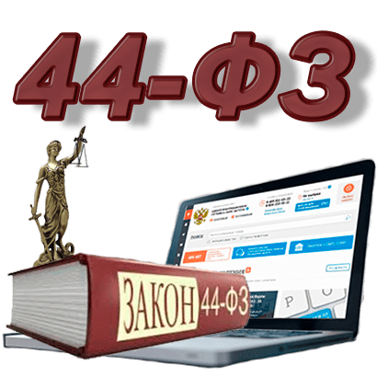 | В рамках закона 44-ФЗ «О контрактной системе в сфере закупок товаров, работ, услуг для обеспечения государственных и муниципальных нужд» администрацией муниципального образования «Светлогорский городской округ» объявлено 157 конкурентных процедур на общую сумму 224 562,80 тыс. рублей. После проведения торгов экономия составила 10,6%, что соответствует 23 849,9 тыс. рублей.
Через Государственное Казенное учреждение Калининградской области «Центр обеспечения организации и проведения торгов» было проведено:
- 1 открытый аукцион в электронной форме на сумму 4 842,1 тыс. руб. После проведения торгов экономия составила 15,5 %, что составляет 750,5 тыс. руб. Заказчик муниципальное казенное учреждение «Отдел жилищно-коммунального хозяйства Светлогорского городского округа»
- 1 открытый аукцион в электронной форме (совместная закупка) на общую сумму 343,5 тыс. рублей. Единственная заявка (без экономии). Заказчик администрация МО «Светлогорский городской округ». НАЦПРОЕКТ «Образование» региональный проект «Успех каждого ребенка» «Создание новых мест в образовательных организациях различных типов для реализации дополнительных общеобразовательных программ всех направлений».
- 2 открытых аукциона в электронной форме на общую сумму 1403,6 тыс. руб. единственная заявка (без экономии). Заказчик администрация муниципального образования «Светлогорский городской округ». Муниципальное учреждение "Отдел социальной защиты населения Светлогорского городского округа".

Туризм
Туризм – также остается одним из основных видов экономической деятельности Светлогорского городского округа. Именно поэтому развитие сферы туризма является стратегической целью и основным приоритетом в работе администрации.
На территории округа в 2022 году функционировали 54 коллективных средств размещения. Общее количество мест в действующих коллективных средствах размещения и санаторно-курортных организациях – 5453.

Данные по численности размещенных лиц в средствах общего специального размещения в Светлогорском городского округе за 2022 год будут получены от ТОФС по Калининградской области в июне 2023 года.

В течение 2022 года информационно-туристический центр принял участие в организации и проведении ежегодного информационного тура по Светлогорскому городскому округу «Отрадное-территория легенд» 11 мая 2022 г. рамках программы Калининградского туристического форума (11 – 13 мая, «Янтарь-Холл») для гидов, туроператоров РФ и КО, специалистов отделов культуры и туризма муниципалитетов Калининградской области, представителей СМИ (46 чел.). Участники форума посетили знаковые туристические места Светлогорска и Отрадного, среди которых 4 новые зеленые зоны, благоустроенные в рамках реализации проекта-победителя Всероссийского конкурса лучших проектов создания комфортной городской среды «Отрадное 2.0. Отрадное – территория легенд»: рододендрон-парк, видовая точка «Песчаная гора» и тайные тропы дуков, сквер «Источник любви», спуск «Каменный», а также «якорные» объекты Отрадного - Парк янтарного периода и Дом-Музей Г. Брахерта. Участникам тура были представлены возможные варианты размещения туристов и проведена экскурсия по историческим местам.

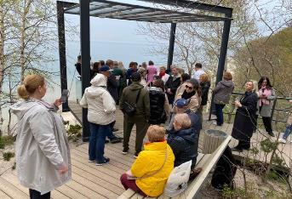 | 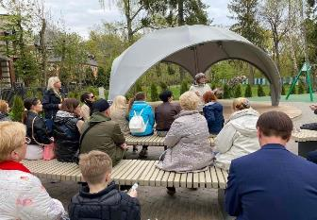
Информационный тур по Светлогорску городскому округу «Отрадное-территория легенд»
Представление туристских возможностей Светлогорского городского округа в Международных, общероссийских и региональных туристических выставках, конкурсах и иных мероприятиях:

1. Всероссийская туристическая премия «Russian Travel Awards», которая проходила 24 – 25 февраля 2022 г. в Санкт-Петербурге. Презентация деятельности ИТЦ Светлогорска в финале Премии. Получен диплом лауреата 3 степени в официальной номинации «Лучший муниципальный ТИЦ» Всероссийской туристической премии «Russian Travel Awards». | 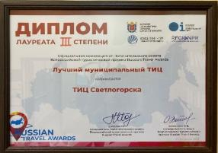
2. Калининградский туристический форум, который проходил 11 – 13 мая 2022 года в Светлогорске («Янтарь-Холл»). ИТЦ выступил в качестве информационного партнера: осуществление удаленного приема заявок на участие в форуме от туроператоров РФ, 3-х дневная работа мобильного информационного киоска ИТЦ для участников и гостей форума - консультирование, распространение полиграфических материалов. | 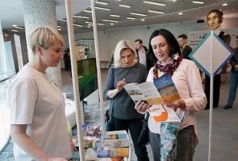
3. XVII Международная туристическая выставка "Интурмаркет-2022 ", которая проходила в Москве 12 – 14 марта 2022 года на едином стенде Министерства по культуре и туризму Калининградской области. Распространение полиграфических материалов о курорте, консультирование туристов и деловых партнеров. | 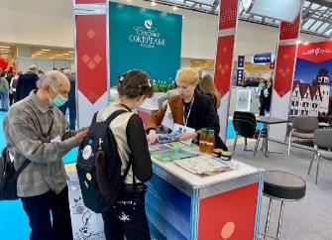
4. Презентация муниципального образования «Светлогорский городской округ» в Законодательном Собрании Калининградской области 19 мая 2022 года. Распространение полиграфических материалов о курорте, консультирование. | 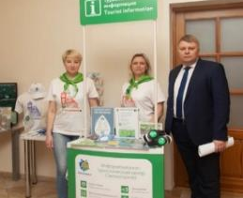
Разработка и проведение тематических мероприятий туристской направленности:
1. Организация познавательных квестов для гостей города (новогодние каникулы, праздник «Крупная рыба», акция Дни семьи, День туризма).
2. Организация бесплатного мастер-класса в ИТЦ по изготовлению мозаичного сердца в рамках презентации нового туристического маршрута «Мозаичный путь» в День туризма 27 сентября 2022 г.
3. Акция по бесплатной отправке фото, сделанных в Светлогорске на новогодних каникулах, совместно с приложением Postkardo (2 – 9 января 2022 г.).
4. Специальная акция «Весенние призы от ТИЦ» совместно с RussiaTravel.club (12 -14 марта 2022, выставка Интурмаркет, Москва).
5. Акция «Собери мозаику и получи приз» (продвижение мобильного приложения «Гид по Светлогорску»).

В течение всего 2022 года проводились бесплатные пешеходные экскурсии для туристов со Смотрителем озера. На случай плохой погоды в зале истории курорта ИТЦ организовано место для проведения экскурсий и общения Смотрителя озера с туристами. | 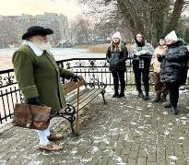

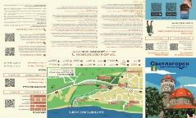
Разработана новая туристическая карта Светлогорска в формате А3.
Издание и распространение имиджевых информационных печатных материалов о Светлогорске: «Календарь событий в Светлогорске-2022», актуализированные индивидуальные туристические маршруты «Достопримечательности курорта» (3000 шт.), макет-карты нового туристического маршрута «Удачный ракурс» (А3).
Дополнительно, для удобства туристов, ежемесячно составляются, печатаются и распространяются в виде раздаточного материала сводный график экскурсий с выездами из Светлогорска и подробный календарь событий на ближайший месяц.
В 2022 году в рамках программы «Развитие туризма» были успешно выполнены мероприятия за счет внебюджетных источников.
В рамках реализации программы были выполнены работы и приобретено оборудование на сумму 7422 тыс. рублей.
В дополнение к проекционным пешеходным переходам в г. Светлогорске установлены гобо-проекторы в парке культуры и отдыха «Лиственничный», по ул. Октябрьской, Центральной площади 1 и по Калининградскому проспекту. Всего изготовлено 35 матриц, которые будут показывать объекты культурного наследия нашего округа.

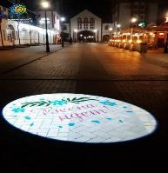 | 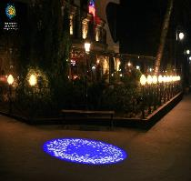 | 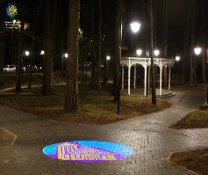

В парке культуры и отдыха «Лиственничный» выполнены скульптурно-технические работы по изготовлению скульптурного произведения «Несущая воду» с постаментом на пьедестале с фонтаном из натурального камня, изготовлены и установлены копии двух скульптур «Сфинксы».

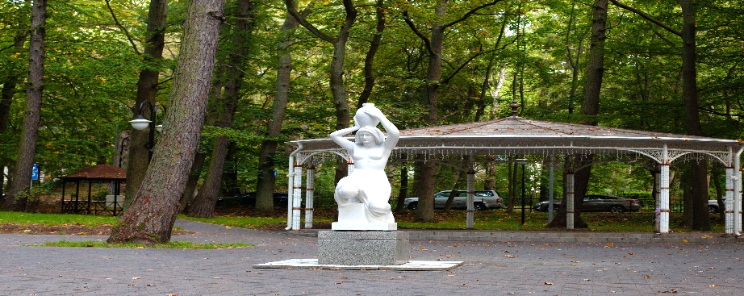 | 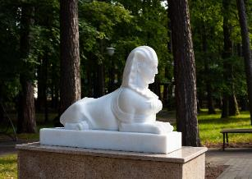
Парк «Лиственничный»

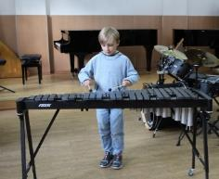 | Приобретено оборудование для кинозала в здании МАУ «ФОК «Светлогорский» и музыкальный инструмент ксилофон для детской школы искусств.
В рамках реализации мероприятий программы за счет внебюджетных источников были и выполнены следующие работы на общую сумму 4022,4 тыс. рублей.

Установлена автономная зарядная станция для мобильных устройств и гаджетов в г. Светлогорске по ул. Ленина возле здания бассейна и по ул. К. Марка возле туристического центра. | 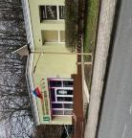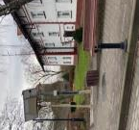
ул. К. Марка ул. Ленина

В г. Светлогорске создана система видеонаблюдения по пути следования велосипедного маршрута в городском парке культуры и отдыха «Времена года».

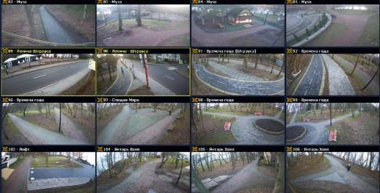

Программа «Ремонт автомобильных дорог»

В рамках реализации мероприятий программы за счет внебюджетных источников были выполнены работы и проведены мероприятия на общую сумму 25,7 млн. рублей.
Выполнен капитальный ремонт 12 дорог на общую сумму 25,6 млн. рублей, общей протяженностью 2,98 км в том числе в:
- пос. Приморье: ул. Счастливая, ул. Кленовая, Дубовая аллея;

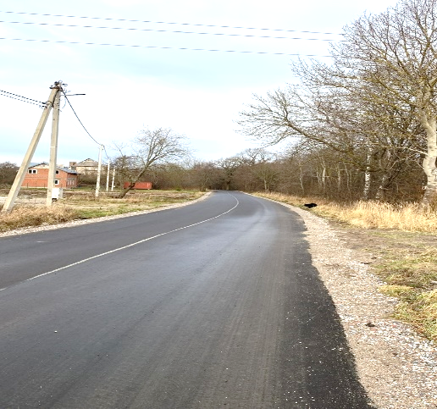  г. Светлогорск, ул. Счастливая | 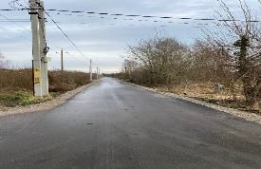  г. Светлогорск, ул. Кленовая

- г. Светлогорске: ул. Весенняя, ул. Косогорная, проезд Северный, ул. Добрая, ул. Согласия, ул. Счастливая, ул. Сосновая, ул. Кленовая, Дубовая аллея.

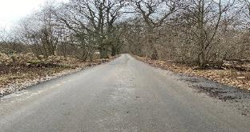  г. Светлогорск, Северный проезд | 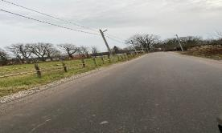  г. Светлогорск, ул. Косогорная

Организована онлайн встреча инженеров - проектировщиков, конструкторов и лиц, занимающихся обслуживанием дорог в муниципалитетах-партнерах, приобретен ролл-ап.
Международная деятельность
В июле текущего года подписано соглашение о дружбе и сотрудничестве между Администрацией муниципального образования «Светлогорский городской округ» (Калининградская область, Российская Федерация) и Светлогорским районом Гомельской области (Республика Беларусь) о развитии дружеских отношений с возможностью проведения мероприятий, касающихся социальной и экономической сферы.

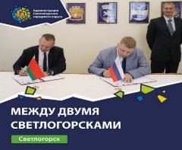 | 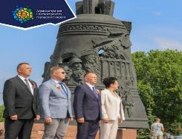
В сентябре 2022 г. состоялся визит делегации Светлогорского районного исполнительного комитета Гомельской области, в рамках которого было подписано соглашение о дружбе и сотрудничестве между Молодёжным Советом при администрации муниципального образования «Светлогорский городской округ» (Калининградская область, Российская Федерация) и Молодежным Парламентом при Светлогорском районном Совете депутатов Гомельской области (Республика Беларусь).

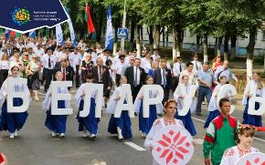 | 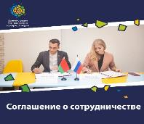

Жилищное строительство и обеспечение граждан жильем
В 2022 году в Светлогорском городском округе введено в эксплуатацию – 88,6 тыс. м² жилой площади, что составляет 295,0 % выполнения запланированного показателя на 2022 год (план 30,0 тыс. м²).

Директивный план ввода жилья по МО «Светлогорский городской округ»

тыс. м²
2022 г. | 2023 г. | 2024 г. | 2025 г.
30,0 | 31,0 | 34,0 | 35,0

В 2022 году в муниципальном образовании «Светлогорский городской округ» введены в эксплуатацию 6 блокированных жилых домов общей площадью 0,756 тыс. кв. м, 24 многоквартирных дома общей площадью 78,3 тыс. м², 44 индивидуальных жилых домов площадью 9,54 тыс. м² жилой площади и 3 садовых домов общей площадью – 0,179 тыс. кв. м.

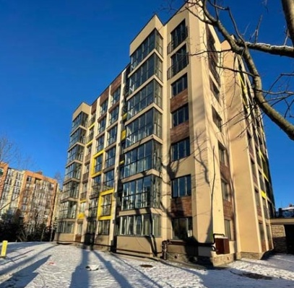  г. Светлогорск, ул. Тихая, д. 6 | 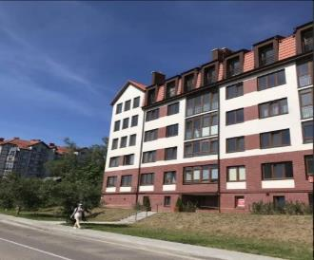  г. Светлогорск, Майский проезд, д.№ 4Б
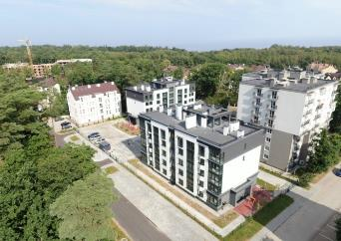  г. Светлогорск, ул. Рябиновая, д. 15 | 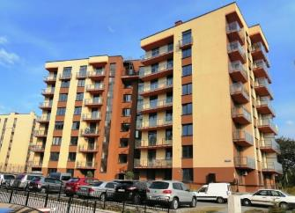  г. Светлогорск, ул. Дачная, д. 6
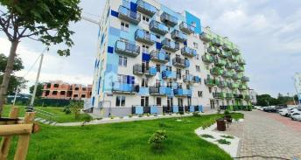  г. Светлогорск, ул. Яблоневая, д. №18А | 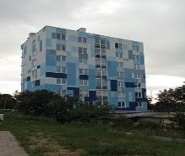  г. Светлогорск, Калининградский пр-т, д.10А

В 2022 году выполнены работы по устройству уличного освещения:

Выполнен капитальный ремонт сетей уличного освещения:
1. В р-не домов №1,3,5,7 по ул. Яблоневой и №28А по ул. Пионерской в г. Светлогорске установлено 9 шт 7-метровых и 28 шт 4-метровых опор со светодиодными светильниками:

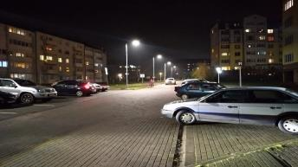  г. Светлогорск, ул. Яблоневая | 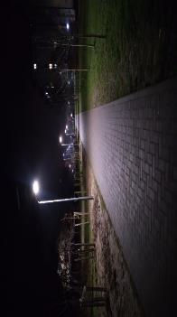  г. Светлогорск, ул. Пионерская
2. На ул. Тихой в г. Светлогорске смонтирован СИП и установлено 8 LED светильников:

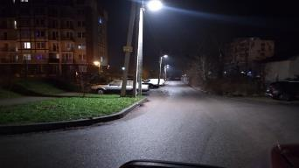 | 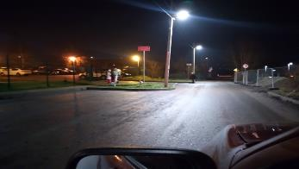
г. Светлогорск, ул. Тихая

3. На ул. Тюменской в г. Светлогорске смонтирован СИП и установлено 6 опор, смонтировано 11 LED светильников: | 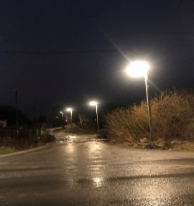  г. Светлогорск, ул. Тюменская

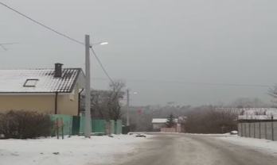  пос. Донское, ул. Железнодорожная | 4. На ул. Железнодорожной в пос. Донское установлено 6 ж/б опор, СИП, 6 светильников LED:

5. От ПП131-11 по ул. Сосновая, ул. Рябиновая, ул. Земляничная, ул. Ореховая, пер. Кедровый было установлено 26 ж/б опор, проложено 1739 м СИПа, смонтировано 66 LED светильников:
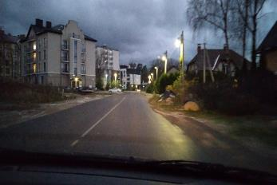  г. Светлогорск, ул. Рябиновая | 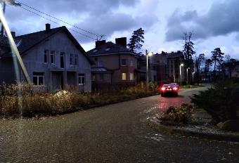  г. Светлогорск, пер. Кедровый
6. На детской площадке по ул. Динамо от сущ. ПП177-1/2 проложен кабель 4 шт. по периметру детской площадки новые опоры с LED-светильниками до сущ. опоры УНО:
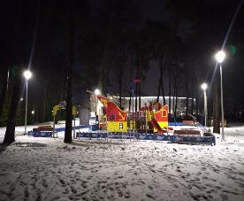 | 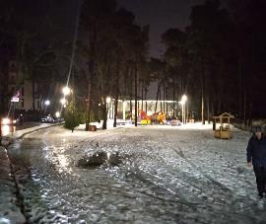
г. Светлогорск, ул. Динамо

7. В пос. Донское по ул. Дивной установлен и подключен новый ПП322-05, проложено 390 м СИПа, смонтировано 6 LED светильников:

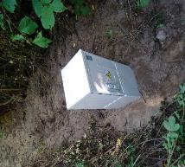 | 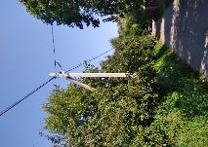
пос. Донское, ул. Дивная

8. Смонтирована линии с разнотипными светильниками архитектурной подсветки в «Сквере «Девочка с ребенком, переходящая ручей»:

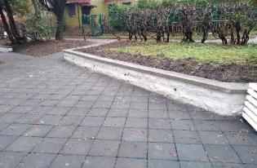 | 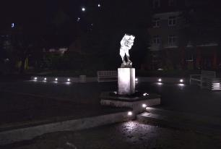
г. Светлогорск, Калининградский пр-т
9. Смонтирована линии с разнотипными LED-светильниками архитектурной подсветки на стеле «ПАРУС»:

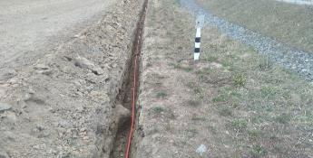 | 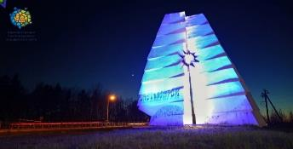
Стелла «Парус» г. Светлогорск

Выполнены работы по замене 30 светодиодных светильников на встраиваемые антивандальные на маршевой лестнице от ул. Динамо до солнечных часов на променаде в г. Светлогорске:

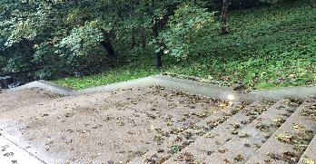 | 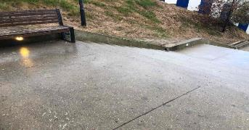
г. Светлогорск, ул. Динамо

Программа конкретных дел (ПКД)

В рамках ПКД по заключенным муниципальным контрактам были реализованы мероприятия на сумму 5 439,4 тыс. рублей:
- приобретены и установлены скамьи парковые на территории Светлогорского городского округа. Общая стоимость мероприятий составила 318,5 тыс. рублей;

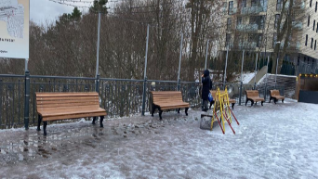  г. Светлогорск, ул. Фруктовая | 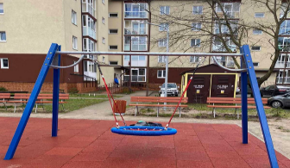  г. Светлогорск, ул. Яблоневая
- выполнен капитальный ремонт участка тротуара по ул. Московской (от д. 2 до пересечения с ул. Приморской), по Калининградскому проспекту (от д. 11 до пересечения с ул. Железнодорожной) и по ул. Ясных Зорь на сумму 5 120,9 тыс. рублей.

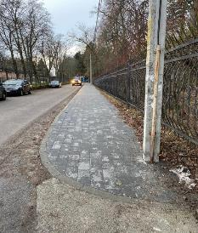  г. Светлогорск, ул. Московская | 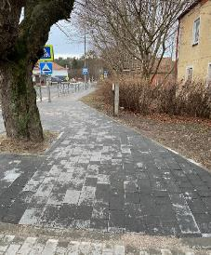  г. Светлогорск, Калининградский пр-т
В рамках программы «Формирование современной городской среды» благоустроена дворовая территория многоквартирного дома по ул. Садовая д. 3 в пос. Донское. Общая сумма реализованного мероприятия составила 4 088,4 тыс. рублей (из них, средства областного бюджета – 2 058,5 тыс. рублей, местного бюджета – 1 825,5 тыс. рублей, средства жителей – 204,4 тыс. рублей).

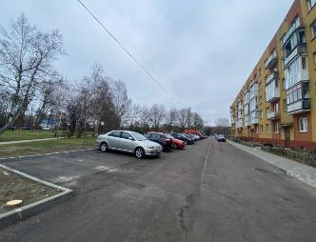 | 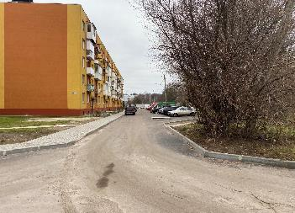
пос. Донское, ул. Садовая, д.3

Дорожная инфраструктура

В ходе реализации муниципальной программы «Повышение безопасности дорожного движения» за 2022 год выполнены работы:
г. Светлогорск:
- установлены металлические дорожные ограждения (оцинкованные секционные типа «Крест»), длина секций 2 000 мм в количестве 110 штук на сумму 596,0 тыс. рублей;

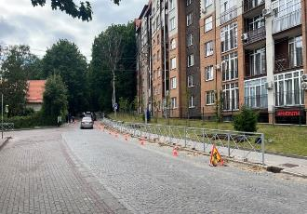  г. Светлогорск, Калининградский пр-т | 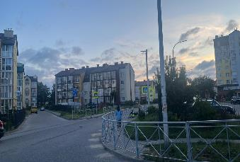  г. Светлогорск, пер. Спортивный

- установлены дорожные знаки на территории Светлогорского городского округа в количестве 444 штуки на сумму 1 478,4 тыс. рублей (г. Светлогорск - улицы Новая, Пионерская, Ленина, пер. Спортивный, ул. Спортивная, Мичурина, Гоголя, в пос. Приморье – улица Артиллерийская; в пос. Донское – улица Садовая).
В районе ул. Хуторской, Ольховой определены границы муниципального образования и установлены дорожные знаки начала и конца населенного пункта. Такая же работа проделана в отношении границы Светлогорского городского округа в районе Горбатовки Зеленоградского городского округа. Всего установлено 5 комплектов знаков.
- капитальный ремонт тротуарной дорожки по ул. Яблоневой на сумму 518,7 тыс. рублей;
- капитальный ремонт тротуара по ул. Сосновой, ул. Рябиновой и ул. Кленовой на сумму 5765,5 тыс. рублей;

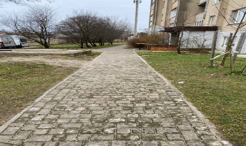  г. Светлогорск, ул. Яблоневая | 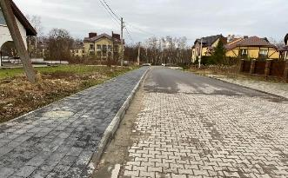  г. Светлогорск, ул. Сосновая

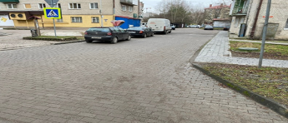  г. Светлогорск, ул. Пионерская, д.28 | - ремонт дорожного плиточного покрытия по ул. Ленина, ул. Гагарина, ул. Карла Маркса, ул. Яблоневой, ул. Пионерской на сумму 599,9 тыс. рублей;

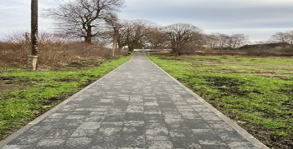  пос. Донское, ул. Степанова | пос. Донское:  - капитальный ремонт тротуара по ул. Степанова на сумму 2 781,1 тыс. рублей;  - обустройство контейнерных площадок по ул. Садовая, ул. Железнодорожная на сумму 1 032,0 тыс. рублей.
Ремонт автомобильных дорог
Особое внимание администрация муниципального образования уделяет ремонту и содержанию автомобильных дорог общего пользования местного значения.
Данные мероприятия реализуются в рамках муниципальной программы «Ремонт автомобильных дорог».
Реализованы следующие мероприятия:
г. Светлогорск:
- капитальный ремонт автомобильных дорог по ул. Сосновой, ул. Рябиновой и ул. Кленовой на сумму 4 017,1 тыс. рублей;
- капитальный ремонт участка автомобильных дорог по пер. Ягодному от пересечения с ул. Тихой до пересечения с ул. Яблоневой и по ул. Спортивной от д. 1 до границ муниципального образования «Светлогорский городской округ» на сумму 3458,8 тыс. рублей;

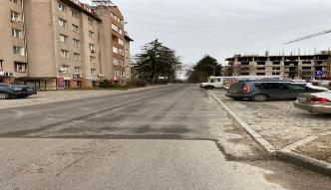  г. Светлогорск, пер. Ягодный | 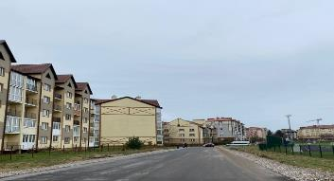  г. Светлогорск, ул. Спортивная
- капитальный ремонт автомобильных дорог по ул. Майская и от ул. Яблоневой, д.6 до пересечения с ул. Пионерской на сумму 6 128,6 тыс. рублей;

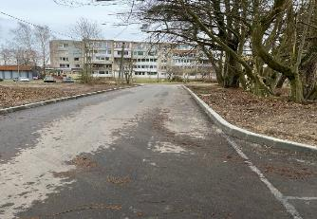  г. Светлогорск, ул. Майская | 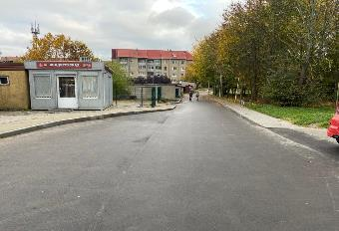  г. Светлогорск, ул. Яблоневая

- капитальный ремонт дороги по ул. Озерная на сумму 724,0 тыс. рублей;
- капитальный ремонт участка автомобильных дорог по ул. Солнечной и по ул. Балтийской (примыкание к Калининградскому проспекту) на сумму 4 035,4 тыс. рублей;

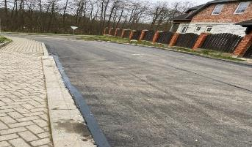  г. Светлогорск, ул. Озерная | 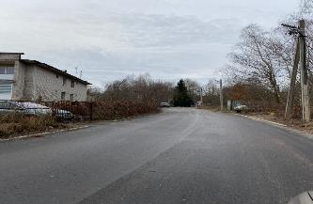  г. Светлогорск, ул. Солнечная

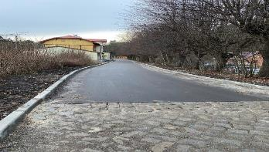  г. Светлогорск, Гостевой проезд | - капитальный ремонт автомобильной дороги по Гостевому проезду на сумму 3 459,5 тыс. рублей;

пос. Приморье:
- капитальный ремонт участка автомобильной дороги по пер. Черемуховому и по ул. Артиллерийской на сумму 5 759,1 тыс. рублей;

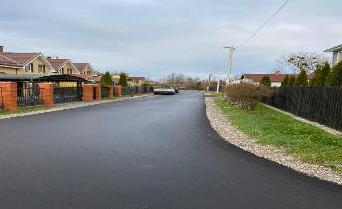  пос. Приморье, пер. Черемуховый | 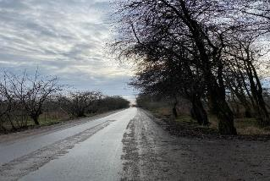  пос. Приморье, ул. Артиллерийская

пос. Лесное:
- грейдирование автомобильной дороги ул. Осенней, ул. Летней на сумму 4 093,9 тыс. рублей.

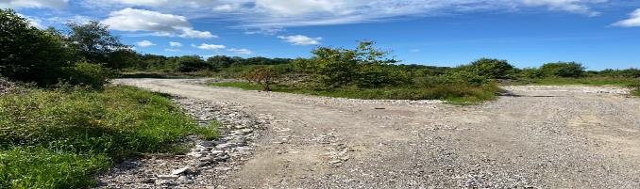
пос. Лесное, ул. Осенняя

Благоустройство территорий

Важное значение в жизни и функционировании округа имеет благоустройство территории, целью которого является создание материально-технических и эстетических удобств для жизни, работы и отдыха местных жителей и туристов.
Совместная работа администрации округа, предпринимателей, трудовых коллективов и всех неравнодушных жителей позволила в 2022 году продолжить успешную, эффективную работу по благоустройству территорий. Результаты этой работы заметны, и радуют: улицы стали чище, дворовые территории в большинстве своем прибраны, преобразился ряд общественных мест и улучшились зоны отдыха.
В рамках реализации МП «Благоустройство территории» выполнены следующие мероприятия:
- работы по благоустройству спуска к морю в пос. Донское Светлогорского городского округа на сумму 2 305,8 тыс. рублей;
- работы по обустройству детской площадки в пос. Приморье на сумму 1 037,9 тыс. рублей;

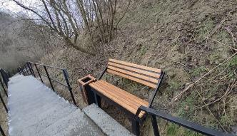  пос. Донское, спуск к морю | 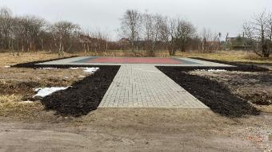  пос. Приморье

- работы по благоустройству сквера «Девочка с ребенком», переходящая через ручей» на сумму 1 782,6 тыс. рублей;

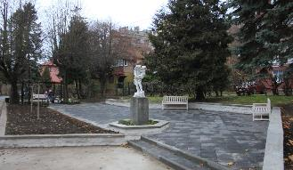 | 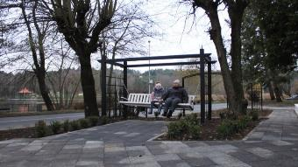
г. Светлогорск, сквер «Девочка с ребенком, переходящая через ручей»

- работы по устройству площадки для выгула собак по ул. Пионерская, д. 30 в г. Светлогорске на сумму 771,1 тыс. рублей;

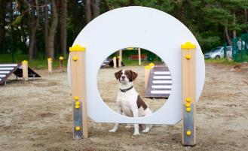 | 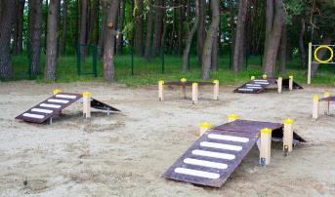
г. Светлогорск, ул. Пионерская, д.30

- на территории Лиственничного парка и ул. Ленина г. Светлогорска приобретены и установлены малые архитектурные формы в количестве 117 единиц, а именно: 69 скамеек и 48 урн на сумму 3 493,6 тыс. рублей.

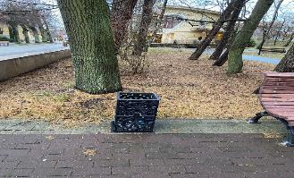  г. Светлогорск, парк Лиственничный | 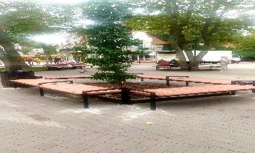  г. Светлогорск, ул. Ленина

В рамках реализации проекта-победителя Всероссийского конкурса лучших проектов создания комфортной городской среды «Отрадное 2.0. Отрадное – территория легенд» в 2022 году благоустроены 4 новые территории: рододендрон-парк, видовая точка «Песчаная гора», сквер «Источник любви», спуск «Каменный».
Общая сумма реализованного мероприятия составила 151 121,1тыс. рублей (из них средства федерального бюджета – 50 000,0 тыс. рублей, средства областного бюджета – 42 550,0 тыс. рублей, местного бюджета – 14 170,0 тыс. рублей).

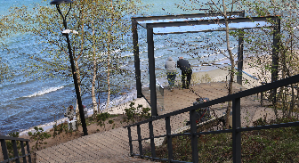  Видовая точка «Песчаная гора» | 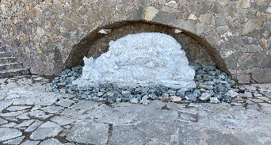  Спуск «Каменный»
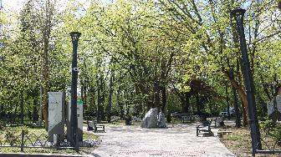  Сквер «Источник любви» | 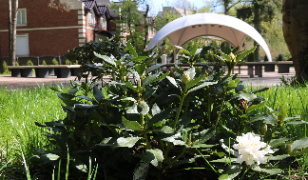  Городской парк «Рододендрон – парк»

Новогодние елки и украшения, установленные в 2022 году.

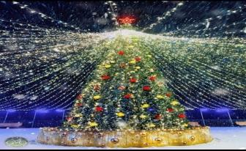  г. Светлогорск, ул. Динамо | 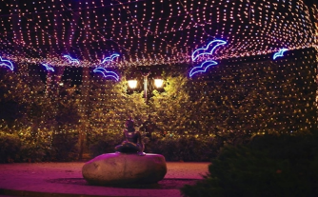  г. Светлогорск, ул. Ленина

Образование

Приоритетными направлениями в деятельности отдела образования Светлогорского городского округа являются формирование качественной системы образования, доступной для каждого ребенка, проживающего на территории округа, а также организация образовательной деятельности, которая в полной мере обеспечивает духовно-нравственное и гражданско-патриотическое воспитание подрастающего поколения.
В 2022 году продолжена работа по совершенствованию системы образования, обеспечивающей государственные гарантии прав граждан на получение общедоступного и бесплатного образования.

Одним из приоритетных мероприятий является повышение оплаты труда основным категориям отрасли. Целевые (индикативные) показатели по повышению заработной платы работников учреждений образования выполнены в полном объеме.

Дошкольное образование
В Светлогорском городском округе функционируют 4 муниципальных дошкольных образовательных учреждения, в которых на 01.01.2023 г. числится 833 воспитанников, а также дошкольная группа с кратковременным пребыванием детей в МАОУ «СОШ п. Донское» численностью 20 детей.
Число детей, состоящих на учете для получения мест в дошкольных учреждениях, в 2022 г составляет 269 человек, в 2021 - 278, в 2020 - 256, в 2019 – 348 человек.
Для обеспечения социального благополучия в округе, в целях повышения охвата дошкольным образованием детей в возрасте от 2-7 лет в 2022 году продолжают реализовываться следующие мероприятия:
- в МАОУ «СОШ п. Донское» организована группа с кратковременным пребыванием детей. В 2022 году группу посещают 20 дошкольников.
- в МБУДО «ДШИ им. Гречанинова А.Т.» г. Светлогорска на эстетическом отделении реализуется программа «Раннее эстетическое развитие» (36 обучающихся), подготовительный класс «Основы изобразительного творчества (11 обучающихся), подготовительные класс в области музыкального искусства и художественного творчества (21 обучающийся).
Доля детей в возрасте от 3 до 7 лет, которым предоставлена возможность получить услуги дошкольного образования, составляет 100%. На протяжении последних лет (в результате строительства новых жилых домов), отмечается постоянное увеличение количества детей, зарегистрированных на учет для поступления в дошкольные учреждения.
В связи с этим с целью обеспечения шаговой доступности ведется работа по строительству нового детского сада на 80 мест в п. Донское.
Дошкольное образование является одним из ключевых средств решения проблем социальной мобильности населения, что особенно актуально в условиях развития экономики. Предоставление мест для детей в возрасте до 3-х лет в организациях дошкольного образования позволяет создать условия для совмещения женщинами обязанностей по воспитанию детей дошкольного возраста с трудовой занятостью.
В рамках проекта «Демография» целевые показатели 2022 года Светлогорским городским округом выполнены. Численность детей, получающих услуги по дошкольному образованию (чел.):
- от 1,5 до 3 лет план/факт – 120/120;
- от 3 до 7 лет план/факт – 733/733.
Расходы бюджета на дошкольное образование в 2022 году составили 67 430,0 тыс. рублей.
На модернизацию и благоустройство дошкольных образовательных учреждений в 2022 году выделено и израсходовано 7 392,9 тыс. рублей в том числе из местного бюджета – 6 652,8 тыс. рублей (в 2021 – 4 221,8 тыс. рублей, в том числе из местного бюджета 3 618,8 тыс. рублей).
В рамках программы развития образования в МАДОУ д/с «Родничок» осуществлен капитальный ремонт части кровли, системы отопления, а также ремонт веранд. По программе энергосбережения заменены потолочные светильники. Обновлено уличное игровое оборудование, учебно-развивающие пособия, игрушки, заменены мойки на кухне, приобретена новая посуда и детские стулья, а также мягкий инвентарь (постельное белье, подушки) и каскадные кровати (2 шт.).

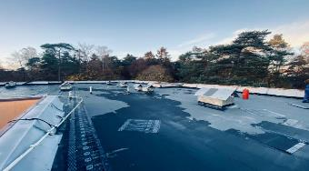 | 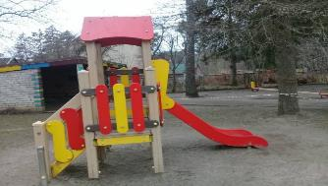
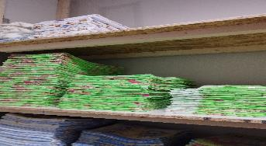 | 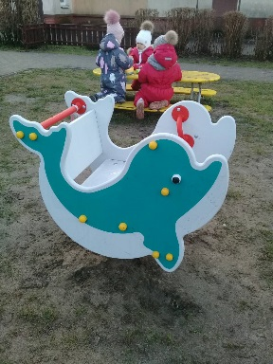
МАДОУ д/с «Родничок» (приобретение оборудования, инвентаря)

В МБДОУ д/с «Одуванчик» заменены теплосчетчики, эвакуационные двери, установлен козырек над входом, приобретены рулонные шторы и мягкий инвентарь.
В МАДОУ д/с «Солнышко» в рамках программы модернизации и благоустройства закуплены учебные пособия, дидактические материалы и игрушки. По программе развития образования отремонтированы две веранды. Произведен ремонт водомерного узла, закуплены средства для обеспечения санитарно-противоэпидемических мероприятий – 2 передвижных облучателя, бактерицидные лампы. В рамках противопожарных мероприятий проведена замена теплового счетчика.

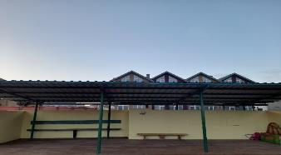 | 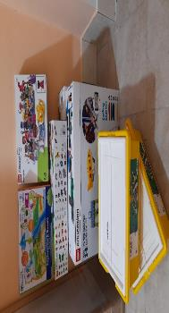
МАДОУ д/с «Солнышко (приобретение оборудования, инвентаря)

В МАДОУ д/с №1 «Березка» в 2022 году было обновлено игровое уличное оборудование, учебные пособия, мягкий инвентарь, также заменены новогодняя елка и украшения.

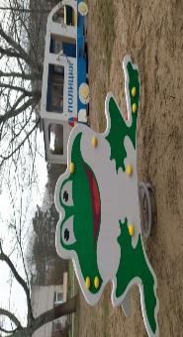 | 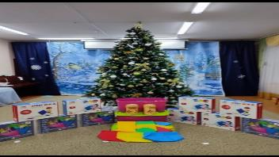
МАДОУ д/с №1 «Березка» (приобретение оборудования, инвентаря)
Общее и дополнительное образование
На территории муниципального образования «Светлогорский городской округ» функционируют 3 общеобразовательные школы, в которых обучается на 1 января 2023 – 1766 учащихся (2021 – 1721 чел., 2020–1665 чел., 2019-1579 чел.).

Охват детей начальным общим, основным общим и средним общим образованием (к численности детей в возрасте 7-17 лет) – 100 %.
На территории округа среднее общее образование завершили и получили аттестаты все 59 выпускников. Пятеро из них получили медаль «За особые успехи в обучении». Более 80 баллов набрали 8 обучающихся.

Все выпускники 9 классов (194 человека) получили документ об образовании за курс основной школы. 9 выпускников получили аттестат с отличием.
В результате строительства в г. Светлогорске жилых домов происходит приток учащихся из других городов, а также миграция из других регионов. Возникла необходимость в увеличении проектной мощности школы г. Светлогорска, которая будет решена за счет строительства нового корпуса школы. В 2022 году разработана проектно-сметная документация на реконструкцию МАОУ СОШ №1 г. Светлогорска с размещением нового учебного корпуса для начальных классов (600 мест) на территории существующей школы. На настоящий момент документация уточняется, согласовывается, срок окончания этих работ – до 02.03.2023 г.
В 2022 продолжилась реализация национального проекта «Образование». Федеральный проект «Успех каждого ребенка» направлен на создание и работы системы выявления, поддержки и развития способностей и талантов детей и молодежи. В рамках проекта ведется работа по обеспечению равного доступа детей к актуальным и востребованным программам дополнительного образования, выявлению талантов каждого ребенка и ранней профориентации обучающихся. Так, с 1 сентября 2022 года в МБОУ ООШ п. Приморье начата реализация разноуровневой дополнительной общеобразовательной общеразвивающей программы технической направленности «Робототехника». Для реализации программы приобретены робототехнические наборы на сумму 144,6 тыс. рублей, из которых: областной бюджет составил 143,2 тыс. рублей и 1,4 тыс. рублей – местный бюджет.

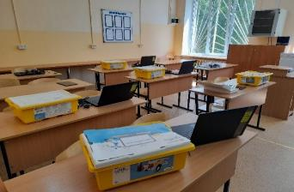 | 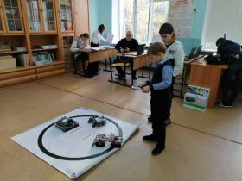
МБОУ ООШ п. Приморье (программа «Робототехника»)

На модернизацию и благоустройство общеобразовательных учреждений в 2022 году выделено и израсходовано – 1 445 885,0 тыс. рублей, 828 697,9 тыс. рублей - муниципальный бюджет, 617 187,0 рублей – областной бюджет (2020 – 10 026,9 тыс. рублей, 2019 – 7 836,8 тыс. рублей).
В МАОУ «СОШ №1» г. Светлогорска произведен монтаж речевого оповещения, стоимость работ составила 887,5 тыс. рублей, из которых областной бюджет составил 551,9 тыс. рублей, местный – 197,5 тыс. рублей. Произведен аварийный ремонт системы канализации и капитальный ремонт подшивки и утеплителя потолка в здании, установлены ролл-шторы, заменены 15 межэтажных дверей на противопожарные и радиаторы.

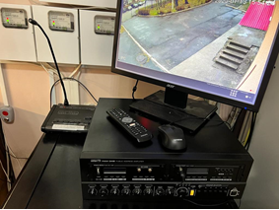 | 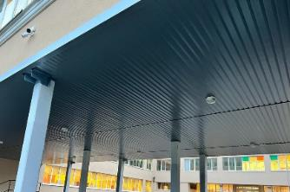
МАОУ «СОШ №1» (приобретение оборудования)

Для реализации губернаторской программы «Умная продленка» в МАОУ «СОШ п. Донское» закуплены жесткий диск, принтер, флешки, набор театральных костюмов, антирамы.
В МБОУ «ООШ п. Приморье» заменены дверные блоки в кабинетах, установлены новые умывальники, отремонтирована спортивная площадка, произведен ремонт входной группы.

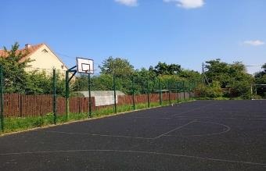 | 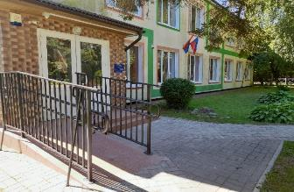
МБОУ «ООШ п. Приморье» (ремонт спортивной площадки и входной группы)

Формируя систему выявления, поддержки и развития способностей и талантов детей и молодежи Светлогорского городского округа, мы планомерно увеличиваем охват школьников программами дополнительного образования, помогая каждому ребенку проявить свою индивидуальность.
В 2021-2022 учебном году 28 обучающихся Светлогорского городского округа прошли обучение на профильных сменах в Центре развития одаренных детей, работа которого направлена на создание дополнительных возможностей для одаренных и высокомотивированных к обучению детей. В 2020-2021 учебном году Центр посетили 25 обучающихся, в 2019-2020 учебном году – 12 учащихся. Еще 15 обучающихся округа стали участниками областного фестиваля «Дети – детям» в рамках августовского педагогического форума «Единое образовательное пространство: стратегии, практики, ресурсы», который проводился на базе ГБУ ЦРОД. Ежегодно планируется увеличение доли учащихся Светлогорского городского округа, которые будут обучаться по программам Центра развития одаренных детей, чтобы каждый ребенок мог добиться максимальных результатов, с учетом индивидуальных способностей каждого.
Каждый год увеличивается количество участников всероссийской олимпиады школьников. В 2022-2023 учебном году в школьном этапе приняли участие 1292 обучающихся 5-11 классов (709 - в 2020-2021, 962 – 2021-2022), призеры и победители в количестве 507 человек (284 в 2020-2021, 437 в 2021-2022) участвовали в муниципальном этапе ВСОШ. Призерами и победителями муниципального этапа стали 57 учащихся. В региональном этапе олимпиады принимают участие 25 детей Светлогорского городского округа.
В рамках сетевого взаимодействия между МАОУ «СОШ №1» г. Светлогорска и МАОУ «СОШ п. Донское» реализуется программа обучения по модулям «Точки роста». Также МАОУ «СОШ п. Донское» реализует сетевое взаимодействие с Храмом Донской Иконы Божьей Матери, целью этого взаимодействия является духовно-нравственное воспитание обучающихся и приобщение к христианским ценностям и культуре. Заключены договора сетевого взаимодействия между школами Светлогорского городского округа и Центром диагностики и консультирования детей и подростков с целью проведения выездных консультаций обучающихся и их семей специалистами ПМПК. Также организовано сетевое сотрудничество между всеми общеобразовательными организациями округа и организациями дополнительного образования детей. МАОУ «СОШ п. Донское» развивает экологическое направление, заключив договор с ГБУ КО «Природный парк «Виштынецкий».
Между МАОУ «СОШ п. Донское» и ГУО «Средняя школа №11 г. Светлогорска», Республика Беларусь заключен договор международного сотрудничества с целью организации совместных мероприятий по проведению предметных олимпиад, конкурсов, спортивных соревнований, взаимопосещения.
МАОУ «СОШ №1» г. Светлогорска в 2022 году стала участницей профориентационного проекта «Билет в будущее». В процессе работы в проекте обучающиеся прошли тестирование, приняли участие в фестивале профессий.
Ежегодно школьники Светлогорского городского округа достойно выступают на областных мероприятиях, участвуют в конкурсах, форумах и слетах, становясь победителями и призёрами. Принимают участие в конкурсном отборе претендентов на получение стипендии главы администрации муниципального образования «Светлогорский городской округ». В 2022 получателями стипендии главы стали 52 обучающихся.
Среди учащихся Светлогорского городского округа двое, которые получают губернаторскую стипендию (Антонова Мария, 10 класс, МАОУ «СОШ №1» г. Светлогорска; Сидоренко Ксения, 11 класс, МАОУ «СОШ п. Донское»).
В целях обеспечения безопасности обучающихся подвоз осуществляет 5 школьных автобусов (188 учащихся) и городской транспорт по льготным билетам (346 обучающихся). В 2022 году на подвоз в городском транспорте было израсходовано 850 000 тыс. рублей.
В 2022 году 98% обучающихся общеобразовательных учреждений Светлогорского городского округа получают горячее питание. Из них 852 обучающихся питается бесплатно. С сентября 2022 года пятеро детей из семей мобилизованных получают бесплатное питание.
Средняя стоимость обеда для детей до 10 лет составляет 107,5 рублей в день, для детей от 11 лет – 114,6 рублей в день, для обучающихся кадетских классов МАОУ «СОШ п. Донское» в размере 72 рублей на одного обучающегося в день. С 1 сентября 2021 года во всех общеобразовательных организациях организовано бесплатное горячее питание обучающихся 1–4 классов (100%), которое продолжается и в 2022 году. В 2022 году на организацию питания за счёт средств консолидированного бюджета израсходовано – 15 921,4 тыс. руб. (2021 - 14 703,2 тыс. рублей, 2020 – 8 143,8 тыс. рублей, 2019 – 5 769,8 тыс. рублей).
Тем не менее, доля муниципальных общеобразовательных учреждений, соответствующих современным требованиям обучения, в общем количестве муниципальных общеобразовательных учреждений составляет 67%, так как МБОУ «ООШ п. Приморье» не имеет собственного спортивного зала, мастерских, столовой, пищеблока, специализированных учебных кабинетов.
Ежегодно в Светлогорском городском округе в период летних каникул проводится компания по оздоровлению и занятости детей и подростков в возрасте до 17 лет. В рамках оздоровительной кампании 2022 на базе 5 образовательных учреждений округа были организованы пришкольные и малозатратные лагеря в 4 смены. В 2022 году отдыхом было охвачено 1034 обучающихся (486 в малозатратных лагерях и 548 в лагерях с дневным пребыванием).
Для детей в возрасте 14-18 лет в округе организованы трудовые бригады на базе образовательных учреждений, деятельность которых направлена на благоустройство города и пришкольных участков.
Приоритетом при проведении данной компании является в первую очередь оздоровление и занятость детей, находящихся в трудной жизненной ситуации; состоящих на профилактическом учете; находящихся в социально опасном положении. Дети этой категории посещают оздоровительные лагеря в две-три смены.
Система дополнительного образования представлена следующими учреждениями: МБУ ДО «Детско-юношеский центр Светлогорского городского округа», МБУДО «Детская школа искусств им. Гречанинова А. Т.» г. Светлогорска, МАУ «ФОК «Светлогорский» (отделение дополнительного образования).
На территории муниципалитета внедрена системы персонифицированного финансирования дополнительного образования детей. Утверждено Положение о персонифицированном дополнительном образовании, наполнен навигатор образовательными программами, реализуемыми в рамках муниципального задания. На базе МБУ ДО «ДЮЦ Светлогорского городского округа» создан муниципальный опорный центр дополнительного образования детей, целью которого является создание условий для обеспечения в муниципалитете эффективной системы взаимодействия в сфере дополнительного образования детей по реализации современных, вариативных и востребованных дополнительных общеобразовательных программ для детей различных направленностей, обеспечивающих достижение показателей развития системы дополнительного образования, установленных региональным приоритетным проектом «Доступное дополнительное образование для детей Калининградской области».
В учреждениях дополнительного образования муниципального образования «Светлогорский городской округ» работает 66 педагогов.
В общеобразовательных организациях функционируют студии и кружки различной направленности, которые составляют школьный блок дополнительного образования. С сентября 2022 года на базе школ реализуется Губернаторская программа «Умная PROдленка», которая охватывает дополнительным образованием в стенах школы начальные классы. Программа реализуется в четырех направлениях: социально-гуманитарном, художественном, техническом и физкультурно-спортивном.
МБУДО «ДШИ им. Гречанинова А.Т.» осуществляет обучение учащихся по дополнительным предпрофессиональным образовательным программам в области искусства.
МАУ «ФОК» Светлогорский» (отделение дополнительного образования) осуществляет обучение учащихся по дополнительным предпрофессиональным программам в области физической культуры и спорта, что позволяет профессионально ориентировать детей и подростков к подготовке и поступлению в дальнейшем в вузы.

Отделения дополнительного образования в МБУДО «ДШИ им. Гречанинова А.Т.» | 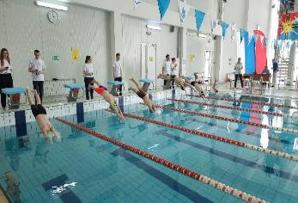  Отделения дополнительного образования в МАУ «ФОК» Светлогорский»

Культура

Важным фактором социально-экономического развития округа является стабильное развитие сферы культуры: сохранение культурных и нравственных ценностей, а также укрепление духовного единства общества.
В рамках реализации муниципальной программы «Развитие культуры» в 2022 г. (при поддержке регионального бюджета в рамках Национального проекта «Культура») реализованы следующие мероприятия:
На Комплектование и обеспечение сохранности библиотечных фондов МБУК «Светлогорская централизованная библиотечная система» направлено 166,9 тыс. рублей, в том числе из Федерального и регионального бюджетов.
На денежные выплаты победителям ежегодного смотра-конкурса «Обновление» из регионального бюджета направлено МБУК «Светлогорская централизованная библиотечная система» - 279,2 тыс. рублей.
Модернизация инфраструктуры
На модернизацию материально-технической базы МБУК «Светлогорская библиотечная система» направлено лимитов 2 140,3 тыс. рублей, в том числе:
- 145,1 тыс. рублей на выполнение работ по текущему ремонту (замена батарей в детской и взрослой библиотеках);
- 62,3 тыс. рублей на капитальный ремонт отмостки и гидроизоляции фундамента в здании библиотеки в пос. Приморье.
В 1 квартале выполнен капитальный ремонт фасада, крыльца и козырька здания МБУК «Светлогорская библиотечная система» (детский абонемент) в объеме 1 932,9 тыс. рублей.
На модернизацию материально-технической базы МБУДО «ДШИ им. Гречанинова А.Т.» г. Светлогорска за счет муниципального бюджета в отчетный период направлено 1 086,8 тыс. рублей, в том числе:
- 326,4 тыс. рублей на пошив костюмов для творческих коллективов;
- 127,3 тыс. рублей на приобретение учебного оборудования;
- 267,8 тыс. рублей на ремонт и настройку музыкальных инструментов;
- 183,8 тыс. рублей на приобретение материалов для ремонта помещений, мебели и оборудования;
- 69,0 тыс. рублей на установку 2-х противопожарных металлических дверей в учебном корпусе;
- 112,5 тыс. рублей на выполнение работ по установке системы речевого оповещения о ЧС в здании;
- 98,0 тыс. рублей на монтаж задвижки с электроприводом для внутреннего противопожарного водопровода в учебном корпусе
- 71,9 тыс. рублей на установку светильников аварийного освещения в учебном корпусе.
На модернизацию материально-технической базы МБУ «Дом культуры п. Приморье» в отчетный период направлено 414,2 тыс. рублей, в том числе:
- 64,5 тыс. рублей – на приобретение танцевальной обуви для творческих коллективов;
- 89,0 тыс. рублей – на поставку ноутбука;
- 260,7 тыс. рублей – на подсветку объекта культурного наследия местного (муниципального) значения "Кирха", 1913 года, в здании которого расположен Дом культуры;
На разработку, согласование и утверждение проекта зон охраны объектов культурного наследия местного (муниципального) значения в соответствии со сводным перечнем объектов культурного наследия Калининградской области – направлено 1 181,6 тыс. рублей.

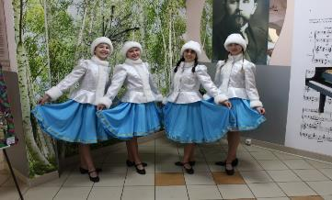 | 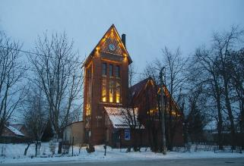
МБУДО «ДШИ им. Гречанинова А.Т.» МБУ «Дом культуры п. Приморье»

Основными культурно-массовыми мероприятиями в отчетный период стали следующие:
- Отчетный концерт, посвященного 55-летию образования Детской школы искусств – 159,5 тыс. рублей;
- Областной детский конкурс вокальной камерной музыки «Радуга» - 59,9 тыс. рублей;
- Муниципальный конкурс детского художественного творчества «Родные просторы» - 27,2 тыс. рублей;
- Международный конкурс фортепианного и художественного мастерства имени А. Т. Гречанинова – 254,0 тыс. рублей;
- Открытый конкурс педагогического творчества «И Мастерство, и Вдохновенье...» - 46,9 тыс. рублей;
- Торжественные мероприятия, посвященные юбилеям творческих коллективов – 59,1 тыс. рублей;
- Торжественное мероприятие, посвященное Дню защитника Отечества – 247,2 тыс. рублей;
- Организация и проведение культурно-образовательной программы для делегации из Светлогорского районного исполнительного комитета Гомельской области (Республика Беларусь) – 323,5 тыс. рублей;
- Межнациональная школа фольклора и ремесел – 77,5 тыс. рублей;
- Открытие курортного сезона - 513,5 тыс. рублей;
- День рыбака / День поселка Приморье – 66,5 тыс. рублей;
- День военно-морского флота / День поселка Донское – 104,0 тыс. рублей;
- Организация и проведение праздничного мероприятия в рамках Международного дня семьи – 114,2 тыс. рублей;
- Торжественный митинг, парад, концертная программа, посвященная Дню Победы, - 333,2 тыс. рублей;
- Проведение праздничной программы, посвященной гастрономическому фестивалю «КРУПНАЯ РЫБА / BIG FISH» - 70,0 тыс. рублей.
На культурно-массовые мероприятия консолидировано направлено лимитов 2 668,6 тыс. рублей.

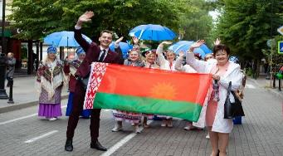  Делегация из Светлогорского районного исполнительного комитета Гомельской области (Республика Беларусь) | 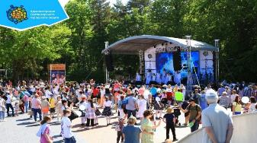  День города Светлогорска
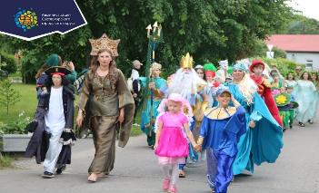  День рыбака п. Приморье | 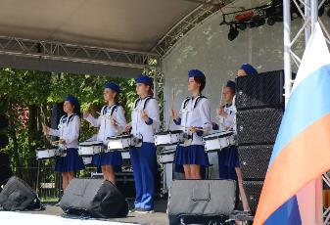  День пос. Донское

Физическая культура и спорт

Большое внимание администрация муниципального образования уделяет созданию условий для занятий физической культурой и спортом, организации проведения физкультурно-оздоровительных и спортивных соревнований, а также созданию условий для массового отдыха жителей округа.
Из средств муниципальной программы «Развитие физической культуры и спорта» за отчетный период реализованы следующие мероприятия, направленные на модернизацию спортивной инфраструктуры, в том числе - оборудование спортивных площадок по месту жительства и спортивной базы МАУ «ФОК «Светлогорский»:
- Приобретение расходных материалов и ремонт спортивной площадки по пер. Сиреневый – 157,0 тыс. рублей;
- Приобретение расходных материалов и ремонт спортивных площадок – 261,6 тыс. рублей;
- Ремонт оборудования спортивных площадок – 38,4 тыс. рублей;
- Поставка и монтаж рамки на резиновом покрытии для функционального тренинга на площадке по ул. Пионерской – 584,0 тыс. рублей;
- Проектно-сметная документация на строительство спортивного комплекса "Модульный скейтпарк и асфальтовый памп-трек" – 700 0, тыс. рублей;
- Поставка звукового акустического оборудования для универсального зала – 294,4 тыс. рублей;
- Поставка интерактивного лазерного тира - 87,7 тыс. рублей;
- Поставка лазерного МФУ – 81,4 тыс. рублей;
- Поставка борцовского ковра – 330,0 тыс. рублей;
- Приобретение разуплотнителя грунта искусственного покрытия - 170,0 тыс. рублей;
- Приобретение насосов для большого и малого бассейнов – 451,0 тыс. рублей;
- Обследование технического состояния фундамента универсального зала и состояния наружных инженерных сетей системы дренажной и ливневой канализации - 375,0 тыс. рублей;
- Техническое обслуживание чиллера – 86,3 тыс. рублей;
- Поиск и определение места повреждения кабеля, выделение трассы измерительно-настроечными передвижными лабораториями «Спортивного ядра» по ул. Яблоневая – 44,3 тыс. рублей;
По итогам конкурса на предоставление субсидий из регионального бюджета организовано приобретение (в том числе монтаж, установка (включая пуско-наладочные работы)) системы контроля и учета доступа в здании МАУ "ФОК "Светлогорский"") – на сумму 1 562,5 тыс. рублей, в том числе 1 000,0 тыс. рублей за счет регионального бюджета и 562,5 тыс. рублей – за счет муниципального бюджета.
На приобретение формы для спортсменов направлено 46,8 тыс. рублей, на приобретение инвентаря - 607,8 тыс. рублей соответственно.
МАУ «ФОК «Светлогорский» выиграл грант в размере 150,0 тыс. рублей от Министерства спорта Калининградской области на развитие детского футбола.
Основными физкультурно-спортивными мероприятиями в отчетный период стали следующие:
- Торжественная церемония чествования ведущих спортсменов Светлогорского городского округа "Звезды спорта 2022" – 88,9 тыс. рублей;
- Турниры по греко-римской борьбе - 350,0 тыс. рублей;
- Открытый Кубок главы администрации Светлогорского городского округа по тхэквондо – 50,0 тыс. рублей;
- VII Традиционный турнир по греко-римской борьбе, посвященный Ликвидаторам аварии на ЧАЭС. Турнир памяти МС СССР, почетного гражданина г. Светлогорска Котковского Э.Л., - 150,0 тыс. рублей;
- Открытый забег по легкой атлетике, посвященный памяти ЗТР Андреева В.А. – 80,0 тыс. рублей;
- Мероприятия, приуроченные празднованию Дня физкультурника, - 100,0 тыс. рублей;
- Открытый Кубок главы администрации Светлогорского городского округа по тайскому боксу – 50,0 тыс. рублей.

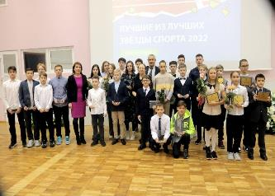  "Звезды спорта 2022" | 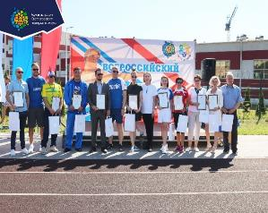  День физкультурника

На организацию участия индивидуальных спортсменов и сборных команд по видам спорта, в том числе на организацию участия спортсменов в Спартакиаде муниципальных образований направлено 1 503,2 тыс. рублей, в том числе: организация и проведения акций под эгидой "Готов к труду и обороне!" – 100,0 тыс. рублей; организация участия футбольной сборной в чемпионатах и первенствах Калининградской области по футболу и мини-футболу – 664,9 тыс. рублей; основное мероприятие "Участие сборных команд по видам спорта в спартакиадах муниципальных образований" – 150,0 тыс. рублей; организация участия индивидуальных спортсменов и сборных команд по видам спорта в соревнованиях Всероссийского и международного уровней – 500,0 тыс. рублей.
Таким образом, затраты муниципального бюджета за 2022 г. на развитие физкультуры и спорта составили 16 263,7 тыс. рублей.

Молодежная политика

В рамках муниципальной программы «Профилактика правонарушений» (по статье «Молодежь») на мероприятия в сфере молодежной политики направлено 2 025,4 тыс. рублей, в том числе:
- Развитие КВН движения в Светлогорском городском округе (Кубок «Морской Лиги КВН»)- 95,1 тыс. рублей;
- Организация участия в международном форуме гражданского участия «МыВместе» (возмещение расходов на организацию поездки волонтеров) – 26,9 тыс. рублей;
- Организация и проведение новогоднего вечера для молодежи Светлогорского городского округа – 73,0 тыс. рублей;
- Организация и проведение открытого турнира по киберспорту в рамках работы Молодежного совета - 406,0 тыс. рублей;
- Концертная программа, дискотека, церемония награждения активистов, приуроченные к всероссийскому Дню молодежи, - 104,0 тыс. рублей;
- Организация временной занятости несовершеннолетних граждан в возрасте от 14 до 18 лет в свободное от учёбы время и в летний период - 1 166,5 тыс. рублей.
Дополнительно за счет муниципальной программы «Развитие культуры» на молодежные арт-проекты направлено лимитов 660,7 тыс. рублей, в том числе:
- Творческий фестиваль молодых художников «Море внутри» - 305,8 тыс. рублей;
- Фестиваль немого комедийного кино «Электричка» в Светлогорске и Фестиваль уличного кино в Светлогорске – 104,0 тыс. рублей;
- Реализация мозаичного проекта «Замочная скважина» - 62,0 тыс. рублей;
- Организация и проведение Фестиваля «Музыкальный ландшафт» - 100,0 тыс. рублей;
- Организация и проведение Дня добровольца – 65,0 тыс. рублей;

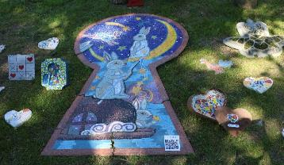  Фестиваль «Мое внутри» | 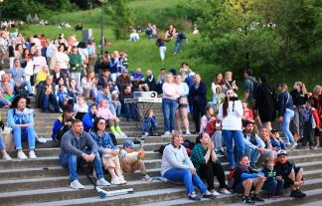  Фестиваль уличное кино

За счет внебюджетных источников на реализацию проекта «Творцы русского наследия» Молодёжного совета Светлогорского городского округа направлено 332,8 тыс. рублей. Уличные художники Грачик Гущян и его супруга Маргарита вдохнули новую жизнь в невзрачную подстанцию, изобразив современную русскую Алёнушку.
По итогам комплексной оценки деятельности в сфере реализации молодёжной политики в группе муниципалитетов с численностью молодежи от 5000 до 30000 Светлогорский городской округ вошел в число лидеров. Получена дотация из областного бюджета в размере 1020,0 тыс. рублей.
Постановлением администрации №1113 от 24 ноября 2022 г. «О внесении изменений в постановление администрации муниципального образования «Светлогорский городской округ» от 09 января 2019 года № 21 «Об утверждении перечня муниципальных программ МО «Светлогорский городской округ»» в перечень муниципальных программ муниципального образования «Светлогорский городской округ» по направлению Направление №1 «Новое качество жизни» внесена строка «Развитие молодёжной политики».
Таким образом, консолидированные расходы на поддержку молодежной политики в округе в 2022 году составили 3 402,6 тыс. рублей.
Достигнуто значение показателя «Общая численность граждан Российской Федерации (в возрасте от 7 лет и старше), вовлеченных центрами сообществами, объединениями) поддержки добровольчества (волонтерства) на базе образовательных организаций, некоммерческих организаций, государственных и муниципальных учреждений в добровольческую (волонтерскую) деятельность» регионального проекта «Социальная активность». Доброштабом Светлогорского городского округа за 2022 год через ЕИС Dobro.ru организовано 58 мероприятий для волонтеров, сформировано 93 вакансии, вовлечены 221 волонтер. Дополнительно, без регистрации через ЕИС Dobro.ru, вовлечены в деятельность Доброштаба еще более 300 волонтеров.
На территории муниципалитета в учреждениях образования сформированы 3 военно-патриотических класса / клуба с дополнительным образовательным компонентом патриотического направления:
1. Студия «ЮНАРМИЯ» МБУДО «ДЮЦ Светлогорского городского округа»;
2. Кадетский класс МАОУ «СОШ п. Донское»;
3. Класс – оркестр МАОУ «СОШ №1 г. Светлогорска».
Местное отделение Всероссийского детско-юношеского военно-патриотического общественного движения «ЮНАРМИЯ» образовано на базе МБУДО «Детско-юношеский центр Светлогорского городского округа». Отряд местного отделения Движения «ЮНАРМИЯ» создан на базе МАОУ «СОШ №1 г. Светлогорска». Численность участников движения в возрасте от 8 до 17 лет на отчетную дату (01.11.2022) – 29 человек.
ЮНАРМейцы ежегодно принимают участие в региональном молодежном патриотическом проекте «Пост №1» (во взаимодействии с ГБУ КО «Учебно-методический центр военно-патриотического воспитания «АВАНГАРД»»).
За школами Светлогорского городского округа закреплена в/ч 39108 в части взаимодействия по направлениям работы Всероссийского детско-юношеского военно-патриотического общественного движения «ЮНАРМИЯ».
В организации и проведении тематических мероприятий на территории округа принимают участие:
1. Светлогорский окружной Совет ветеранов Великой Отечественной войны, труда, вооруженных сил и правоохранительных органов
2. КРОО «СОЮЗ БОЕВЫХ ДРУЗЕЙ АФГАНИСТАНА»
3. Союз ветеранов военной разведки (СВВР) Главного управления ГШ ВС РФ Региональное представительство в г. Калининграде.
Основными достижениями за отчетный период стали следующие:
- 4 лауреата региональной молодежной премии «ВДвижении» - Серафима Москаева (номинация «Лидер года»); Фестиваль немого комедийного кино «Электричка» в Светлогорске (номинация «Муниципальный проект года»); Проект #СветлогорскЭтоЛюди фотографа Екатерины Шеремет (номинация «Креатив года»); Молодежный арт-фестиваль «Море внутри» (номинация «Событие года»);
- Муниципальный проект года по версии Молодежной премии «ВДвижении» Министерства молодёжной политики 39 – Фестиваль немого комедийного кино «Электричка» в Светлогорске;
- Команда КВН «Сборная Светлогорска» - обладатель Гран-при КУБКА главы города Калининграда Лига КВН «Золотой Осьминог» (г. Калининград);
- Гран-при Кубка Морской Лиги КВН - у нашей команды «Зилибобы» (школа МАОУ «СОШ № 1» г. Светлогорск, куратор - Тимур Азимов, выпускник светлогорской школы, профессиональный квнщик);
- Подписан договор о сотрудничестве между Молодежным советом Светлогорского городского округа и Молодежным парламентом Светлогорского района Гомельской области (Республика Беларусь);
- По итогам спартакиады муниципальных образований Калининградской области 2022 Светлогорский городской округ занял II общекомандное место (группа муниципалитетов с населением до 24 тысяч);
- Футбольная команда «Дюна» по результатам «Золотого матча» "Балтийской лиги" заняла 2 место в первом дивизионе;
- Хоккейная команда «Динамо-Светлогорец» (2008 г.р.) в сезоне 2021-2022 гг. показала следующие достижения: Чемпионы Первенства Калининградской области; Чемпионы Первенства Республики Беларусь в группе Б; Бронзовые призёры Первенства СЗФО;
- Опыт профилактической работы с подростками в Светлогорском городском округе представлен в программе IX Всероссийского совещания по вопросу организации деятельности комиссий по делам несовершеннолетних и защите их прав «Современная профилактика безнадзорности и правонарушений несовершеннолетних: актуальные вызовы и системные решения» (декабрь, Москва).
Социальная поддержка семей с детьми

В целях социальной поддержки слабо защищенных категорий граждан, улучшения их благосостояния в Светлогорском городском округе утверждена и реализуется муниципальная программа «Социальная поддержка населения».
В 2022 году на реализацию муниципальной программы выделено и использовано 26109,9 тыс. рублей, что на 16,4 % больше по сравнению с 2021 годом.
В целях повышения уровня жизни граждан, нуждающихся в поддержке государства, качества и доступности социального обслуживания населения, создания условий гражданам Светлогорского городского округа для активного, здорового образа жизни предоставлялась адресная социальная помощь гражданам, оказавшимся в трудной жизненной ситуации. В 2022 году адресная социальная помощь предоставлена 51 семье на сумму 449,2 тыс. рублей, 30 многодетным семьям установлены автономные дымовые пожарные извещатели на сумму 132,0 тыс. рублей, 6 семьям из п. Приморье, нуждающимся в бесплатном получении услуг бани, на сумму 74,4 тыс. рублей.
Одной из важнейших функций ОСЗН является наиболее полный охват подростков из малообеспеченных семей, семей находящихся в социально опасном положении, – организованным отдыхом, оздоровлением и занятостью в период летних каникул.
Оздоровительная кампания строилась в различных направлениях, имея общей целью разнообразить досуг детей, укрепить их нравственное, физическое, духовное развитие, оградить от чрезмерного общения в «социальных сетях», а также увлечь их от влияния «улицы» и тем самым предотвратить от возможных правонарушений.
На учете в отделе социальной защиты населения администрации Светлогорского городского округа на 01.06.2022 года состояло 195 детей в возрасте от 6 до 18 лет, подлежащих оздоровлению, чьи семьи находятся в трудной жизненной ситуации. Все дети из этой категории были охвачены летним отдыхом и оздоровлением, многие из них дважды.
В лагерях на базе общеобразовательных учреждений Светлогорского городского округа отдохнули и оздоровились 69 детей из семей, находящихся в трудной жизненной ситуации.
В загородных стационарных детских оздоровительных лагерях отдохнуло 43 ребенка из семей, находящихся в трудной жизненной ситуации, в т.ч. 5 детей, состоящих на учете в КДН и ЗП.
На базе отдела социальной защиты населения Светлогорского городского округа в летний период были организованы 4 малозатратных лагеря для детей, находящихся в трудной жизненной ситуации, и для детей, состоящих на профилактическом учете в КДН и ЗП.
По итогам лета 2022 года охват детей различными формами отдыха, оздоровления и занятости составил 100%.
Оплата за содержание в дошкольных образовательных учреждениях детей из многодетных семей, семей с детьми инвалидами, детей-сирот, и детей, оставшихся без попечения родителей, а также семей граждан, принимающих участие в специальной военной операции на территориях Украины, России, в том числе Донецкой Народной Республики, Луганской Народной Республики, Херсонской и Запорожской областей, и детей граждан, погибших в специальной военной операции, в 2022 году составила 807,4 тыс. рублей.
В 2022 год оказывались различные виды помощи семьям с детьми, оказавшимся в трудной жизненной ситуации, в т. ч. в натуральном виде (приобретение дров, канцелярских наборов, сладких подарков к Новому году, билетов в театр эстрады «Янтарь холл» и другое). На заявительной основе адресную социальную помощь из местного бюджета получили 53 семьи с детьми на сумму 310,0 тыс. рублей, в том числе 30 семьям были установлены автономные пожарные извещатели на сумму 132,0 тыс. рублей, 4 семьи обеспечены дровами на сумму 42,0 тыс. рублей, за 1 семью произведена оплата долга за электроэнергию на сумму 8,0 тыс. рублей, 1 семья получила продуктовый набор на сумму 5,0 тыс. рублей.
В канун Нового года 184 ребенка из семей, находящихся в трудной жизненной ситуации, получили сладкие Новогодние наборы на сумму 140,5 тыс. рублей.
Опека и попечительство над несовершеннолетними

В муниципальном образовании «Светлогорский городской округ» реализуется подпрограмма «Дети-сироты» муниципальной целевой программы «Социальная поддержка населения», направленная на сокращение численности детей-сирот и детей, оставшихся без попечения родителей; увеличение доли детей-сирот и детей, оставшихся без попечения родителей, переданных на воспитание в семьи (усыновление, опека, попечительство, приемная семья); создание единой межведомственной системы преодоления детского неблагополучия. Реализация программы позволяет качественно изменить ситуацию в муниципальном образовании с обеспечением прав и законных интересов детей-сирот и детей, оставшихся без попечения родителей, лиц из числа детей-сирот и детей, оставшихся без попечения родителей.
В период с 01.01.2022 года по 31.12.2022 года в муниципальном образовании выявлено 5 детей-сирот и детей, оставшихся без попечения родителей, из них устроены: 1 чел. – под предварительную опеку, 2 чел. – под возмездную опеку по договору о приемной семье, 2 чел. – в организацию для детей-сирот и детей, оставшихся без попечения родителей. По состоянию на 01.01.2023 года на учете состоит 39 детей, оставшихся без попечения родителей, из них под безвозмездной опекой – 5 детей, под возмездной опекой по договору о приемной семье – 28 детей, 6 детей - усыновленные гражданами Российской Федерации.
Выплата денежных средств на содержание детей, воспитывающихся в семьях опекунов, попечителей, приемных родителей, выплата вознаграждения приемным родителям производилась из средств субвенции областного бюджета, своевременно и без задержек. Всего на содержание детей-сирот и детей, оставшихся без попечения родителей, находящихся под опекой и попечительством, выплату вознаграждения приемным родителям в 2022 году произведено расходов на сумму 5837,4 тыс. рублей.
В защиту 29 детей направлены в суды заключения, в том числе:
8 - о месте жительства; 14 – об участии в воспитании детей отдельно проживающих родителей; 7 – о защите других личных и имущественных прав детей.
Одним из основных направлений подпрограммы «Дети-сироты» являлся отдых, оздоровление и занятость детей-сирот и детей, оставшихся без попечения родителей. Для этих целей в предусмотрены денежные средства на приобретение путевок в загородные оздоровительные лагеря, санаторно-курортное лечение, проведение экскурсионных поездок познавательной направленности, что позволило в 2022 году охватить отдыхом, оздоровлением и занятостью в летний период 100% детей-сирот и детей, оставшихся без попечения родителей, подлежащих оздоровлению, находящихся на воспитании в замещающих семьях. Всего на оздоровление и занятость детей-сирот и детей, оставшихся без попечения родителей израсходовано 269,4 тыс. рублей.

Социальная поддержка населения

В рамках подпрограммы «Доступная среда» муниципальной программы «Социальная поддержка населения» в целях адаптации учреждений социальной сферы для инвалидов за счет средств местного бюджета 2022 году адаптированы объекты:
1. Проведен ремонт входа в МБУ «Основная общеобразовательная школа п. Приморье» с установкой пандуса и поручней.

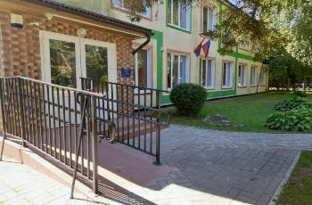 | 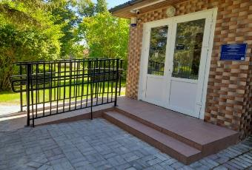
МБУ «Основная общеобразовательная школа п. Приморье»

2. В МБУ ДО «Детская школа искусств имени Гречанинова А.Т.» -оборудована туалетная комната (установлена мнемосхема, тактильная табличка, смеситель локтевой, зеркало поворотное, поручень, система вызова помощи и т.д).

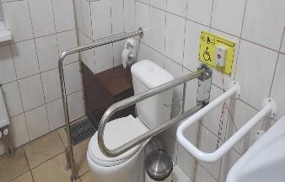 | 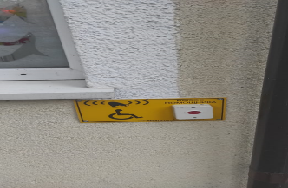
МБУ ДО «Детская школа искусств имени Гречанинова А.Т.»

Гражданская оборона

Муниципальная программа «Обеспечение безопасности жизнедеятельности населения» утверждена постановлением администрации муниципального образования «Светлогорский городской округ» от 16 мая 2019 года № 453.
Муниципальная программа направлена на решение трех задач путем реализации трех подпрограмм:
- «Защита населения и территории округа от чрезвычайных ситуаций природного и техногенного характера»;
- «Обеспечение безопасности на воде в летний и зимний периоды»;
- «Развитие ЕДДС и системы обеспечения вызова по единому номеру «112». Развитие аппаратно-программного комплекса «Безопасный город».
В рамках реализации подпрограммы «Защита населения и территории округа от чрезвычайных ситуаций природного и техногенного характера» для укомплектования пункта временного размещения (ПВР) для населения, пострадавшего в результате ЧС, за счет муниципального бюджета приобретено имущество и медицинское оборудование на общую сумму 558,1 тыс. рублей:
- 50 кроватей металлических с матрацем на сумму 196 ,3 тыс. рублей;
- 50 подушек и полотенец на сумму 30,7 тыс. рублей;
- 50 комплектов одеял и постельных принадлежностей на сумму 102,0 тыс. рублей;
- предметы первой необходимости (мыло, моющие средства, средства гигиены) из расчета для 50 человек, на сумму 0,7 тыс. рублей;
- индивидуальные рационы питания суточные (сухие пайки) 150 штук на сумму 136,3 тыс. рублей;
- три укладки для оказания первой медицинской помощи для 60 человек на сумму 92,1 тыс. рублей.

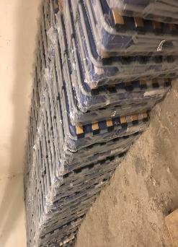 | 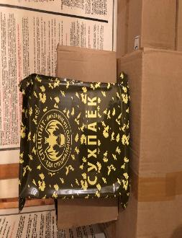

В рамках реализации подпрограммы «Обеспечение безопасности на воде в летний и зимний периоды» обеспечена деятельность спасательных постов (заработная плата и обучение спасателей, спасательное оборудование, медицинские аптечки, ГСМ, информационные знаки и щиты) на сумму 6 322,3 тыс. рублей.

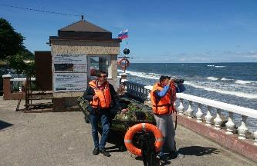 | 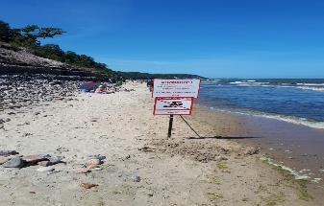
Спасательный пост г. Светлогорска

Про ЕДДС

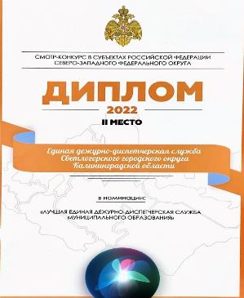 | По итогам текущего года ЕДДС Светлогорского городского округа заняла 2 место в номинации «Лучшая единая дежурно- диспетчерская служба муниципального образования» по Северо-Западному Федеральному округу по вопросам информирования населения на авариях объектах ЖКХ, по опасным природным явлениям и помощи людям заблудивших в лесу и по организации поиска рыбаков и дайверов в акватории Балтийского моря.  В целях успешной интеграции системы обеспечения вызова экстренных оперативных служб по единому номеру «112» с АПК «Безопасный город» в ЕДДС установлено автоматизированное рабочее место оператора «Система – 112».
В 2022 году на АРМ СОД ЕДДС получено и обработано 9727 информаций, на АРМ ОД ЕДДС оператора-диспетчера системы 112 поступило 8925 вызова. Все звонки отработаны своевременно и без задержек, доведены до должностных и ответственных лиц с последующим отчетом в ЦОВ г. Калининграда.

О задачах на 2023 год

1. Благоустройство дворовых территорий многоквартирных жилых домов
г. Светлогорск
- ул. Фруктовая, д.11
- ул. Пионерская, д.26А
пос. Донское
- Детская площадка ул. Садовая д.4-10

2. Благоустройство территорий
г. Светлогорск
- благоустройство сквера по Калининградскому пр-ту напротив мирового суда
- установка теннисных столов
- обустройство площадок (мест) накопления ТКО
- детская площадка: ул. Пионерская д.28А, ул. Пригородная, ул. Ясных зорь,
- приобретение мусорных контейнеров
- устройство площадок для выгула собак
- устройство лестницы по ул. Горького
пос. Лесное
- детская площадка

3. Капитальный ремонт жилого фонда
г. Светлогорск
- ул. Горького, д.1 - ремонт крыши и фасада
- ул. Ленинградская, д. 14 – ремонт крыши и фасада
- ул. Пионерская, д. 23 – ремонт фасада
- ул. Пригородная, д. 34,38,40 - ремонт фасада
пос. Донское
- ул. Янтарная, д. 4, кв.44 - замена оконных блоков

4. Капитальный и текущий ремонт дорог
г. Светлогорск
- ул. Тюменская
- ул. Славянская
- ул. Заречная
- ул. Ясных зорь
пос. Донское
- ул. Янтарная
пос. Лесное
- ул. Янтарная
- ул. Ясенева
- ул. Окружная (грейдирование)

5. Капитальный и текущий ремонт тротуаров
г. Светлогорск
    - Калининградский пр-т (от д. 70Б до пересечения с Олимпийским бульваром)
    - ул. Некрасова
пос. Лесное
- Калининградское шоссе

6. Проектирование, реконструкция
г. Светлогорск
- строительство распределительного газопровода низкого давления по ул. Хуторской к д.4,6
- пер. Железнодорожному -ПСД
- реконструкция котельной пос. Зори- ПСД и рабочая документация
- реконструкция РТС «Светлогорская»

7. Капитальный ремонт линий наружного освещения
г. Светлогорск
- пер. сказочника Гофмана

8. Социальная сфера
МАОУ «СОШ №1» г. Светлогорска
- ремонт туалетных помещений и парапета здания школы
- установка противопожарных перегородок
д/с «Родничок»
- ремонт крыши
- ремонт ограждения
д/с «Солнышко»
- ремонт чаши бассейна
д/с «Березка»
- капитальный ремонт помещений
пос. Приморье
д/с «Одуванчик»
- ремонт помещений
пос. Донское
Донская средняя школа
- капитальный ремонт актового зала
- ремонт кабинетов

9. Укрепление доходной базы бюджета за счет увеличения собственных доходов и привлеченных источников, обеспечение режима экономии бюджетных средств, продолжение работы по оптимизации бюджетных расходов.
10. Войти в максимальное количество федеральных и областных программ.
11. Продолжить работу по передаче федеральных земель в муниципальную собственность.
12. Решать проблемы переселения жителей Светлогорского округа из аварийного и ветхого жилого фонда.

Это только часть запланированных мероприятий, ещё много вопросов и проблем возникнет в течении года и нам необходимо их решать и выполнять. Надеюсь, что взаимосвязь администрации муниципального образования и всех жителей будет еще теснее. Мне хочется, чтобы все живущие здесь понимали, что все зависит от нас самих. Выражаю слова благодарности всем жителям округа, которые не остаются в стороне от наших проблем и оказывают всевозможную помощь. Только вместе мы можем решить наши проблемы и преодолеть трудности. Огромное всем спасибо, надеюсь на совместную работу и поддержку всех жителей! В совместном труде и взаимодействии лежит путь к нашему благополучию!

Хочу поблагодарить депутатский корпус, жителей округа за активную жизненную позицию и вклад, который вы вносите в развитие Светлогорского округа.
Ваша помощь и поддержка очень важна для нас.
Спасибо Вам за работу и благодарю за внимание!

